سورة الحج : الآيات 11 - 13

قال تعالى :   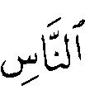  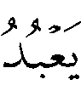 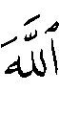 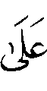 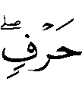 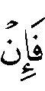 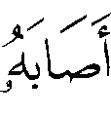 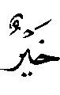 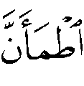 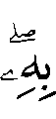 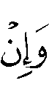 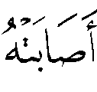 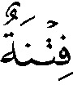 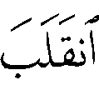 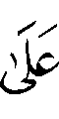 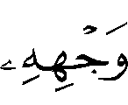 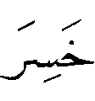 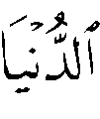 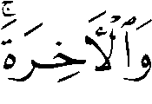 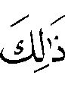 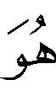 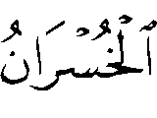 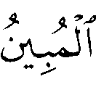  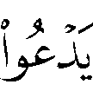  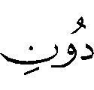 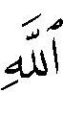   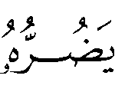   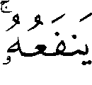  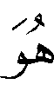 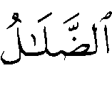 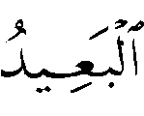  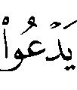 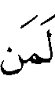 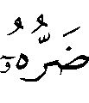 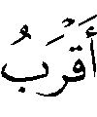  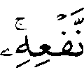 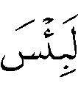 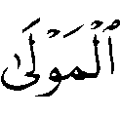 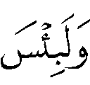 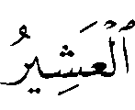 ⁽⁾ .
اختار شيخ الإسلام أن معنى قوله تعالى : 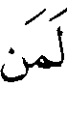 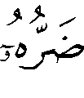 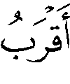  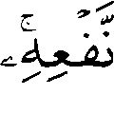 لا يدلُّ على إثبات النفع والضر لما يُعبد من دون الله ، وأن إضافة الضرِّ إليه من باب إضافة السبب إلى المسبِّب .
قال – رحمه الله – بعد أن ذكر قول البغوي ، والزمخشري ، والسُّدي فيها ، ولم يرْتَضِها : " قوله : هو نفي لكون المدعو المعبود من دون الله لا يملك نفعاً ولا ضراً ، وهذا يتناول كلّ ما سوى الله من الملائكة والبشر والجنِّ والكواكب ، والأوثان كلها ، فإنما سوى الله لا يملك لا لنفسه ولا لغيره ضراً ولا نفعاً " .
ثم ذكر بعض الآيات الدالة على هذا الأصل ، ثم قال : " والتحقيق أنه لا ينفع ولا يضر مطلقاً ؛ فإن الله سبحانه وسعت رحمته كل شيء وهو ينعم على كثير من خلقه وإن لم يعبدوه ، فنفعه للعباد لا يختص بعابديه ، وإن كان في هذا تفصيل ليس هذا موضعه ، وما دونه لا ينفع لا من عبده ولا من لم يعبده ; وهو سبحانه الضار النافع قادرٌ على أن يضر من يشاء وإن كان ما ينْزله من الضر بعابديه هو رحمة في حقهم كما قال أيوب :  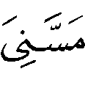 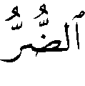 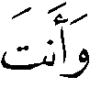 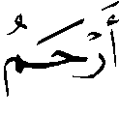 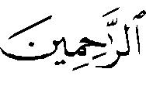 ⁽⁾ ، وقال تعالى : 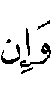 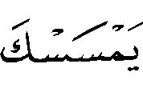 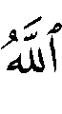 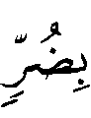  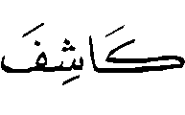 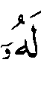 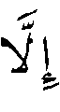 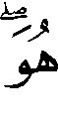 ⁽⁾ ، وقال أيضا لرسوله محمد  : 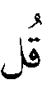   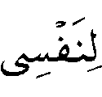 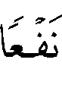   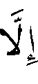  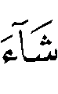  ⁽⁾ ، وقال تعالى : 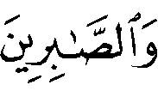  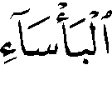 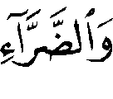 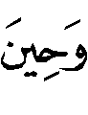
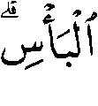 ⁽⁾ ، وهو سبحانه يُحدِث ما يحدثه من الضرر بمن لا يوصف بمعصية من الأطفال والمجانين والبهائم ; لما في ذلك من الحكمة والنعمة والرحمة كما هو مبسوط في غير هذا الموضع .
فإن المقصود هنا أن نفي الضر والنفع عمن سواه عام لا يجب أن يخص هذا بمن عبده وهذا بمن لم يعبده ; وإن كان هذا التخصيص حقاً باعتبار صحيح ، وجواب من أجاب بأن معناه لا يضر ترك عبادته وضره بعبادته أقرب من نفعه ، مبني على هذا التخصيص ، وإذا كان كذلك فنقول : المنفي قدرة من سواه على الضر والنفع .
وأما قوله : فنقول أولاً : المنفي هو فعلهم بقوله : والمثبت اسم مضاف إليه فإنه لم يقل : يضر أعظم مما ينفع ; بل قال : والشيء يضاف إلى الشيء بأدنى ملابسة فلا يجب أن يكون الضر والنفع المضافين من باب إضافة المصدر إلى الفاعل ، بل قد يضاف المصدر من جهة كونه اسماً كما تضاف سائر الأسماء ، وقد يضاف إلى محله وزمانه ومكانه وسبب حدوثه وإن لم يكن فاعلا كقوله :  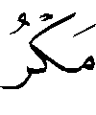  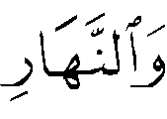 ⁽⁾ ولا ريب أن بين المعبود من دون الله وبين ضرر عابديه تعلق يقتضي الإضافة ؛ كأنه قيل : لمن شره أقرب من خيره وخسارته أقرب من ربحه ; فتدبر هذا .
ولو جُعل هو فاعل الضر بهذا لأنه سبب فيه ، لا لأنه هو الذي فعل الضرر ، وهذا كقول الخليل عن الأصنام :  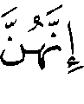 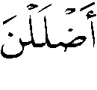 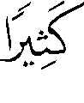  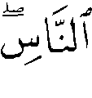 ⁽⁾ فنسب الإضلال إليهن والإضلال هو ضرر لمن أضللنه وكذلك قوله : 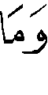 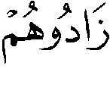  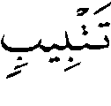 ⁽⁾ وهذا كما يقال : أهلك الناس الدرهم والدينار ، وأهلك النساء الأحمران الذهب والحرير ; وكما يقال للمحبوب المعشوق الذي تضر محبته وعشقه : إنه عذب هذا وأهلكه وأفسده وقتله وعثره ; وإن كان ذاك المحبوب قد لا يكون شاعراً بحال هذا ألبتة ، وكذلك يقال في المحسود إنه يعذب حاسديه وإن كان لا شعور له بهم .
وفي الصحيحين عن عمرو بن عوف عن النبي  أنه قال : " والله ما الفقر أخشى عليكم ، ولكن أخاف أن تبسط عليكم الدنيا كما بسطت على من كان قبلكم فتتنافسوا فيها كما تنافسوا فيها وتهلككم كما أهلكتهم " ⁽⁾ .
فجعل الدنيا المبسوطة هي المهلكة لهم : وذلك بسبب حبها والحرص عليها والمنافسة فيها وإن كانت مفعولاً بها لا اختيار لها ، فهكذا المدعو المعبود من دون الله الذي لم يأمر بعبادة نفسه إما لكونه جماداً وإما لكونه عبداً مطيعا لله من الملائكة والأنبياء والصالحين من الإنس والجن ، فما يدعى من دون الله هو لا ينفع ولا يضر ، لكن هو السبب في دعاء الداعي له وعبادته إياه ، وعبادة ذاك ودعاؤه هو الذي ضره فهذا الضر المضاف إليه غير الضر المنفي عنه فضرر العابد له بعبادته يحصل في الدنيا والآخرة ..." ⁽⁾ .

الدراسة :
هذه الآية فيها إشكال ، وذلك أن الضرَّ والنفع منفيان عن الأصنام في الآية الأولى مثبتان في الآية الثانية ، وقد اختلف المفسرون في التوفيق بينهما ، وإليك أشهر الأقوال في توجيه هذه الآية :
قال السُّدي : " في قوله : 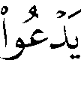  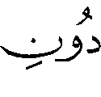 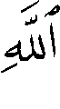   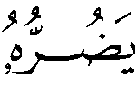 إن عصاه في الدنيا
إن أطاعه ، وهـو الصنم 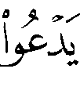 يقـول : ضره في الآخـرة من أجل عبادته إياه في الدنيا " ⁽⁾ ، واختاره ابن جرير⁽⁾ .
وقال الزجاج : " فقال : ولا يضره ، وقال : ضره أقرب من نفعه ، معناه الضر بعبادته أقرب من النفع ؛ فإن قال قائل : كيف يقال : أقرب من نفعه ولا نفع من قبله ألبتة ، فالعرب تقول لما لا يكون : هذا بعيد ، والدليل على ذلك قوله تعالى : 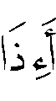 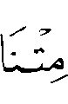 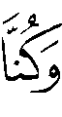 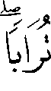  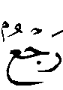 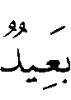 ⁽⁾ " ⁽⁾ .
وقال البغوي : " هذه الآية من مشكلات القرآن ، وفيها أسئلة :
أولها : قالوا : قد قال الله في الآية السابقة وقال ههنا : فكيف التوفيق بينهما ؟ قيل : قوله في الآية الأولى أي : لا يضره ترك عبادته ، وقوله : أي : ضرُّ عبادته ... " ⁽⁾ .
وقال الزمخشري : " فإن قلت : الضرر والنفع منفيان عن الأصنام مثبتان لها في الآيتين وهذا تناقض ، قلت : إذا حصل المعنى ذهب الوهم ، وذلك أن الله تعالى سفَّه الكافر بأنه يعبد جماداً لا يملك ضراً ولا نفعاً ، وهو يعتقد فيه بجهله وضلاله أنه يستنفع به حين يستشفع به ، ثم قال يوم القيامة : يقول هذا الكافر بدعاء وصراخ حين يرى استضراره بالأصنام ودخوله النار بعبادتها ، ولا يرى أثر الشفاعة التي ادَّعاها لها 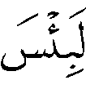 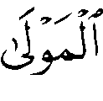 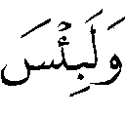 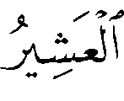 أو كرَّر يدعو كأنه قال : يدعو من دون الله ما لا يضره وما لا ينفعه ، ثم قال : بكونه معبوداً بكونه شفيعاً " ⁽⁾ .
وعلى هذا القول يكون القائل في الجملة الأولى هو الله تعالى إخباراً عن حال الأصنام ، والجملة الثانية هي كلام عبَّاد الأصنام ، يقولون ذلك في الآخرة وأنهم يثبتون له ضراً بكونهم عبدوه ، وأثبتوا له نفعاً بكونهم اعتقدوه شفيعاً ، فالنافي هنا غير المثبت هنا ، وتَعقَّبه أبو حيان : " بأن الصنم لا نفع فيه ألبتة حتى يقال : ضره أقرب من نفعه " ⁽⁾ .
ويرى الأخفش⁽⁾ أيضاً أن 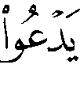 بمعنى يقول⁽⁾ .
وقال ابن جزي : " إن الضرَّ المنفي أولاً يراد به ما يكون من فعلها ، وهي لا تفعل شيئاً ، والضرَّ الثاني يراد به ما يكون بسببها من العذاب وغيره " ⁽⁾ .
وقال أبو حيان : " ونَفَى هنا الضر والنفع ، وأثبتهما في قوله : وذلك لاختلاف المتعلَّق ، وذلك أن قوله : هو الأصنام والأوثان ، ولذلك أتى التعبير عنها بـ( ما ) التي لا تكون لآحاد من يعقل ، وقوله :
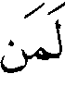 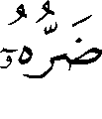 هو من عبد باقتضاء وطلب من عابديه من المدَّعين الإلهية كفرعون وغيره " ⁽⁾ .
قال أبو حيان : " وقال آخرون : هي في الحقيقة لا تضر ولا تنفع بيَّن ذلك في الآية الأولى ، ثم أثبت له الضرر والنفع في الثانية على طريق التسليم ، أي : ولو سلمنا كونها ضارة نافعة لكان ضرها أكثر من نفعها " ⁽⁾ .
وقال الشوكاني : " بمعنى : يقول ، .. والأصنام لا نفع فيها بحال من الأحوال ، بل هي ضرر بحت لمن يعبدها ، لأنه دخل النار بسبب عبادتها ، وإيراد صيغة التفضيل مع عدم النفع بالمرَّة للمبالغة في تقبيح حال ذلك الداعي ، أو ذلك من باب
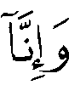  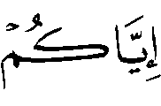  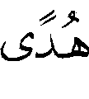 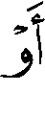  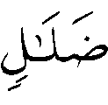 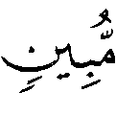 ⁽⁾ " ⁽⁾ .
وقال ابن عاشور : " ولما كان الضُّر الحاصل من الأصنام ليس ضراً ناشئاً عن فعلها ؛ بل هو ضر ملابس لها أثبت الضرَّ بطريق الإضافة للضمير دون الإسناد ، إذْ قال : ولم يقل : لمن يضرُّ ولا ينفع ؛ لأن الإضافة أوسع من الإسناد ، فلم يحصل تنافٍ بين قولـه :   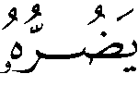 وقوله :
.
وكونه أقرب من النفع كناية عن تمحضه للضرِّ وانتفاء النفع منه ؛ لأن الشيء الأقرب حاصل قبل البعيد فيقتضي أن لا يحصل معه إلا الضرّ " ⁽⁾ ، وهو بمعنى قول شيخ الإسلام .
وعند التأمل في هذه الأجوبة يظهر – والله أعلم – أنها كلها وجيهة ما عدا قولي الزمخشري ، وأبي حيان ، أما قول الزمخشري فتقدم الاعتراض عليه ، وفيه تكلُّف ، وأما قول أبي حيان فإنه فرَّق بين ما يعبد من دون الله وجعلها قسمين ، وهذا خلاف الظاهر .
سورة الحج : الآية 18

قال تعالى : 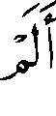 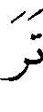  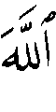 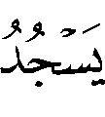 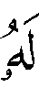   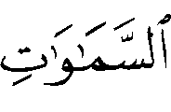 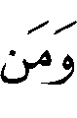  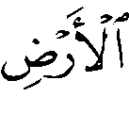 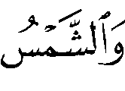 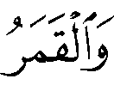 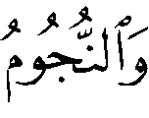 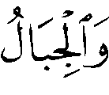 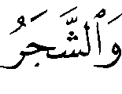 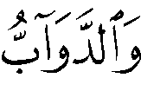 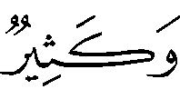 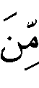 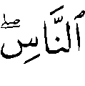  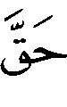 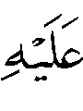 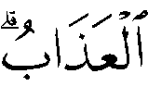 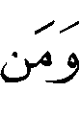 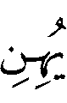 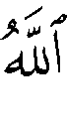 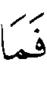 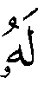  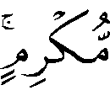 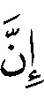 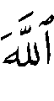 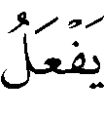  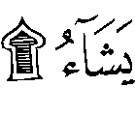  ⁽⁾ .
رجح شيخ الإسلام أن المرد بقوله تعالى :  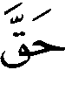 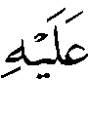 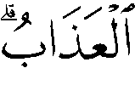 الكفار وهم معطوفون على ما سبق أي : إنهم يسجدون وسجودهم سجود ظلهم ( أو خضوعهم ) ، أو أنهم لا يسجدون له السجود الشرعي ولذلك حق عليهم العذاب .
قال – رحمه الله – : " قال أبو الفرج : وفي قوله : قولان : أحدهما : أنهم الكفار ، وهم يسجدون ، وسجودهم سجود ظلهم ؛ قاله مقاتل .
والثاني : أنهم لا يسجدون ، والمعنى وكثير من الناس أبى السجود ويحق عليه العذاب لتركه السجود ؛ هذا قول الفراء⁽⁾ .
قلت : ذا قول الأكثرين وقد ذكر البغوي في قوله : الآية قال : قال مجاهد : سجودها تحول ظلالها ، وقال أبو العالية⁽⁾ : ما في السماء نجم ولا شمس ولا قمر إلا يقع ساجداً حين يغيب ثم لا ينصرف حتى يؤذن له ، فيأخذ ذات اليمين حتى يرجع إلى مطلعه ، قال : وقيل سجودها بمعنى الطاعة فإنه ما من جماد إلا وهو مطيع لله خاشع له مسبح له ، كما أخبر الله عز وجل عن السماوات والأرض : 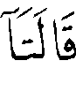  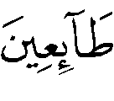 ⁽⁾ ، وقال في وصف الحجارة :  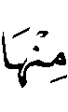  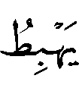  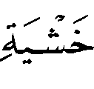 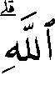 ⁽⁾ ، 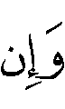  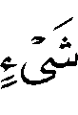 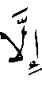 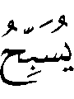 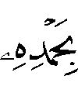   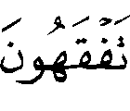 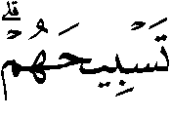 ⁽⁾ ، قال : وهذا مذهب حسن موافق لقول أهل السنة .
قلت : قد تقدم قول الطبري وغيره بهذا القول فإذا كان السجود في هذه الآية ليس عاماً ، وهو هناك عام كان السجود المطلق هو سجود الطوع ، فهذه المذكورات تسجد تطوعاً هي وكثير من الناس ، والكثير الذي حق عليه العذاب إنما يسجد كرهاً ، وحينئذ فالكثير الذي حق عليه العذاب لم يقل فيه إنه يسجد ولا نفى عنه كل سجود ، بل تخصيص من سواه بالذكر يدل على أنه ليس مثله ، وحينئذ فإذا لم يسجد طائعاً حصل فائدة التخصيص ، وهو مع ذلك يسجد كارهاً ، فكلا القولين صحيح ، وكذلك قال طائفة من المفسرين واللفظ للبغوي قالوا : وكثير حق عليه العذاب بكفرهم وتركهم السجود وهم مع كفرهم تسجد ظلالهم لله - تعالى - " ⁽⁾ .

الدراسة :
اختلف المفسرون في المراد بقوله تعالى : على قولين :
القول الأول : أنهم لا يسجدون ، والمعنى : وكثير من الناس أبى السجود ، فحقَّ عيله العذاب لتركه السجود ؛ وهذا قول الفراء⁽⁾ ، والواو على هذا استئنافية⁽⁾ ؛ وهذا قول الجمهور .
واختاره السمعاني⁽⁾ ⁽⁾ ، والواحدي⁽⁾ ، وابن جُزي⁽⁾ ، وابن كثير⁽⁾ ، وابن القيم ، والقاسمي⁽⁾ ، وابن عاشور⁽⁾ .
قال ابن القيم : " فالذي حق عليه العذاب : هو الذي لا يسجد له سبحانه وهو الذي أهانه بترك السجود ، وأخبر أنه لا مكرم له ، وقد هان على ربه ؛ حيث لم يسجد له " ⁽⁾ .
وشيخ الإسلام – كما تقدم – يرى أن كلا القولين صحيح ، والمعنيان يمكن أن يحملان على صنف واحد ، لكنْ هذا مرادُ الآية .

القول الثاني : أنهم الكفار ، وهم يسجدون ، وسجودهم سجود ظلهم ؛ قاله مقاتل⁽⁾ ، ومجاهد⁽⁾ ، والواو هنا عاطفة⁽⁾ ، واختاره ابن جرير⁽⁾ ، والبغوي⁽⁾ .
وضعَّف هذا القول ابن جُزي ، وقال : " وإن جعلنا السجود بمعنى الانقياد لقضاء الله وتدبيره ، فلا يصح تفصيل الناس على ذلك إلى من يسجد ومَن لا يسجد ؛ لأن جميعهم يسجد بذلك المعنى ، وقيل : إن قوله 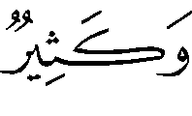 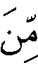 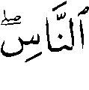 معطوف على ما قبله ثم عطف عليه فالجميع على هذا يسجد ، وهذا ضعيف ؛ لأن قوله : 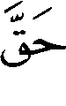 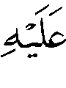 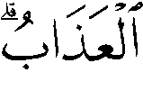 يقتضي ظاهرهُ أنه إنما حق عليه العذاب بتركه السجود " ⁽⁾ .
والأظهر لي – والله أعلم – القول الأول وهو قول الجمهور ؛ لأنه ظاهر الآية ، حيث قسَّم الله تعالى الناس إلى صنفين ، صنفٍ من الناس تابع لما سبق في السجود ، وصنف آخر أبى السجود ولذلك حق عليه العذاب ، وتفسيرُ السجود بمعنى الانقياد والخضوع بعيد ؛ لأن الجميع خاضع منقاد لله تعالى .
سورة الحج : الآيتان 30 - 31

قال تعالى : 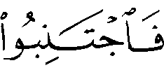 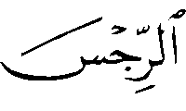  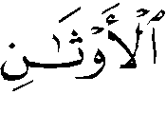 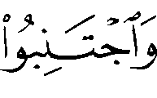 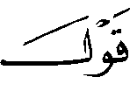 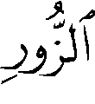 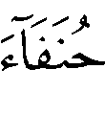 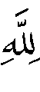 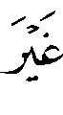 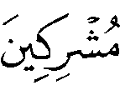 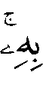 ⁽⁾ .
اختار شيخ الإسلام أن المراد بالزور في هذه الآية : كلُّ قول باطل .
قال – رحمه الله – عند هذه الآية : " وفي الصحيحين⁽⁾ عن النبي  قال : " عدلت شهادة الزور الإشراك بالله " قالها مرتين أو ثلاثاً ، ثم تلا هذه الآية ، وإنما في الآية :
، وهذا يعمُّ كلّ قول زور بأي لفظ كان ، وعلى أي صفة وجد ، فلا يقوله العبد ولا يحضره ولا يسمعه من قول غيره ، و( الزُّور ) هو الباطل الذي قد ازوَرَّ عن الحق والاستقامة ، أي تحوَّل ، وقد سماه النبي  شهادة الزور ، وقال في المظاهرين من نسائهم : 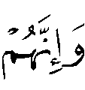 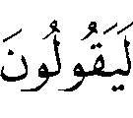 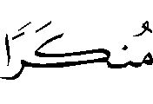 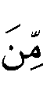 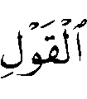 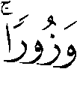 ⁽⁾ " ⁽⁾ .

الدراسة :
اختلف المفسرون في المراد بقول الزور في الآية على أربعة أقوال :
القول الأول : أنه شهادة الزور ، قال ابن مسعود : " عُدلت شهادة الزور بالإشراك بالله ثلاث مرات ، ثم قرأ 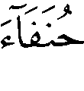  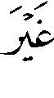 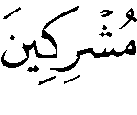 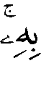 " ⁽⁾ ، ورُوي مرفوعاً إلى النبي ⁽⁾ .

القول الثاني : أنه الكذب ؛ قاله ابن عباس – رضي الله عنهما –⁽⁾ ، ومجاهد⁽⁾ ، واختاره السمعاني⁽⁾ .

القول الثالث : أنه الشرك ؛ قال مقاتل : " يعني الشرك بالكلام ، وذلك أنهم كانوا يطوفون بالبيت فيقولون في تلبيتهم : لبيك لا شريك لك إلا شريكاً هو لك تملكه وما ملك " ⁽⁾ .

القول الرابع : أن قول الزور يشمل كل قول باطل ، وهذا الذي اختاره شيخ الإسلام كما تقدم ، وهذا قول الزجاج حيث قال عند هذه الآية : " الزور : الكذب ، وقيل إنه ههنا الشرك بالله ، وقيل أيضاً شهادة الزور ، وهذا كله جائز ، والآية تدلُّ - والله أعلم – على أنهم نهوا أن يحرموا ما حرَّم أصحابُ الأوثان نحو قولهم : ما في بطون هذه الأنعام خالصة لذكورنا ومحرم على أزواجنا ، ونحو نحرهم البحيرة والسَّائبة ، فأعلمهم الله أن الأنعام محلَّلةٌ إلا ما حرم الله منها ، ونهاهم الله عن قول الزور أن يقولوا هذا حلال ، وهذا حرام ليفتروا على الله كذباً " ⁽⁾ ، وهو ظاهر اختيار ابن جرير⁽⁾ .
واختاره ابن عطية أيضاً ، وقال : " والزور عام في الكذب والكفر ، وذلك أن كل ما عدا الحق فهو كذب وباطل وزور " ، وذكر حديث : " عدلت شهادة الزور ... " ثم قال : " والزُّور مشتقٌ من الزَّوْر وهو الميل ، ومنه في جانب فلان زور ، ويظهر أن الإشارة إلى زور أقوالهم في تحريم وتحليل ، مما كانوا قد شرعوه في الأنعام " ⁽⁾ ، واختاره أيضاً ابن حجر⁽⁾ ، والشوكاني⁽⁾ ، والسعدي⁽⁾ ، والشنقيطي⁽⁾ .
وهو الراجح – والله تعالى أعلم – وبه تجتمع الأقوال ، وتحمل هذه الأقوال على أنها من باب ذكر المثال ، لا التخصيص والحصر ؛ فإن الزور هو الكذب ، وشهادة الزور ، وقول الشرك ، وتحريم ما أحل الله ، كل ذلك من الكذب .
سورة الحج : الآية 40

قال تعالى : 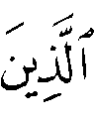 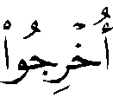 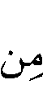 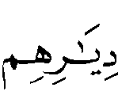 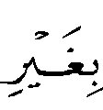  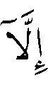  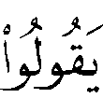 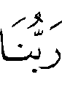 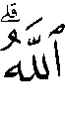 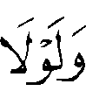 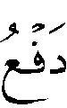 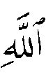 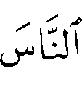 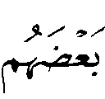 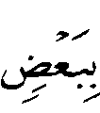 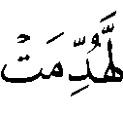 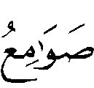 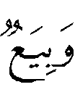 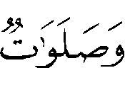 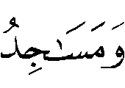 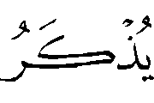  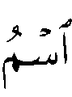 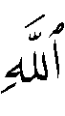 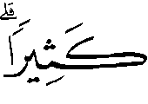 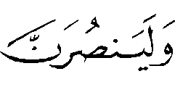 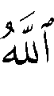  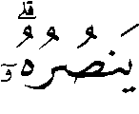  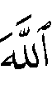 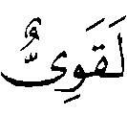 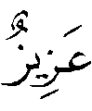 ⁽⁾ .
اختار شيخ الإسلام أن المراد بالمساجد في الآية هي مساجد المسلمين .
قال رحمه اللَّه عند هذه الآية : " والمساجد للمسلمين وليس المراد بها كنائس النصارى ؛ فإنها البيع " ⁽⁾ .

الدراسة :
اختلف المفسرون في المراد بالمساجد في الآية على قولين :
القول الأول : ذهب عامة المفسرين⁽⁾ إلى أن المراد بالمساجد في الآية هي مساجد المسلمين ؛ وبه قال ابن عباس - رضي اللَّه عنهما -⁽⁾ ، وقتادة ، ورفيع⁽⁾ ، ومجاهد⁽⁾ .

القول الثاني : أن المراد بالمساجد : الصوامع والبيع والصلوات⁽⁾ .
قال الرازي معللاً هذا القول : " أما الصوامع فلأن المسلمين قد يتخذون الصوامع ، وأما البيع فأطلق هذا الاسم على المساجد على سبيل التشبيه ، وأما الصلوات فالمعنى أنه لولا ذلك الدفع لانقطعت الصلوات ولخربت المساجد " ⁽⁾ .
وهذا القول ضعيف مخالف لما أطبق عليه المفسرون من السلف ومن بعدهم .
والراجح القول الأول لأنه ظاهر الآية ، وقول جمهور السلف ، وتفسير جمهور السلف مقدم على كل تفسير شاذ⁽⁾ .
سورة الحج : الآيات 52 - 54

قال تعالى : 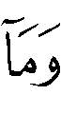 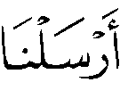 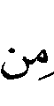 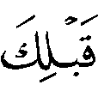  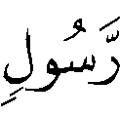 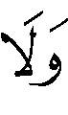  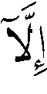 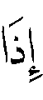 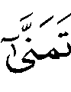 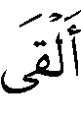 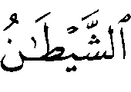  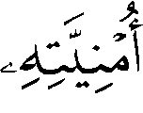 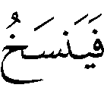 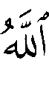  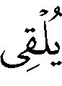 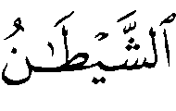 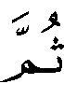 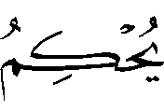 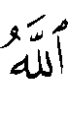 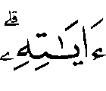  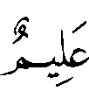 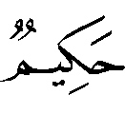  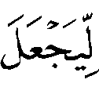  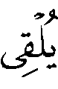 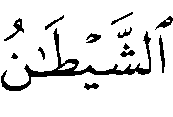 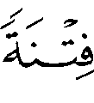   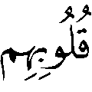 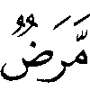 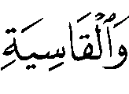 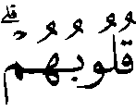 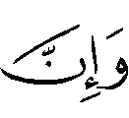 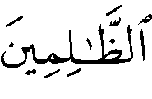 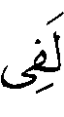 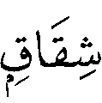 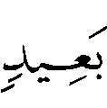  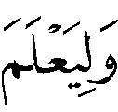 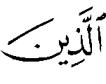 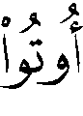 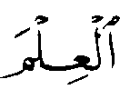 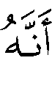 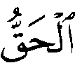 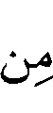 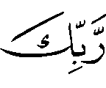 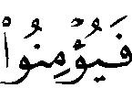 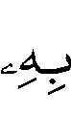 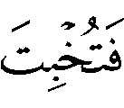 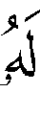 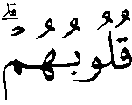 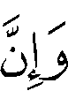 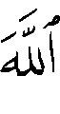 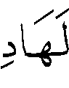  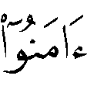 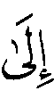 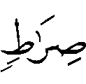 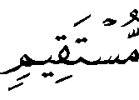 ⁽⁾ .
اختار شيخ الإسلام أن سبب نزول هذه الآيات قصة الغرانيق الآتي ذِكْرُها .
قال – رحمه الله – عند هذه الآية : " وللناس فيها قولان مشهوران ؛ بعد اتِّفاقهم على أن التمنِّي هو التِّلاوة والقرآن كما عليه المفسرون من السلف كما في قوله : 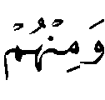 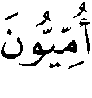  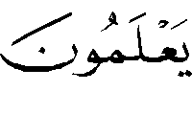 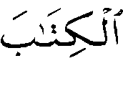 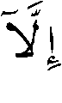 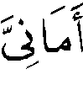 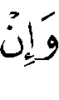  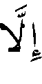 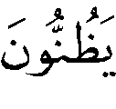  ⁽⁾ .
وأما من أول النهي على تمني القلب فذاك فيه كلام آخر ; وإن قيل : إن الآية تعم النوعين ; لكن الأول هو المعروف المشهور في التفسير وهو ظاهر القرآن ومراد الآية قطعاً لقوله بعد ذلك :
.
وهذا كله لا يكون في مجرد القلب إذا لم يتكلم به النبي ; لكن قد يكون في ظنه الذي يتكلم به بعضه النخل⁽⁾ ونحوها ، وهو يوافق ما ذكرناه . وإذا كان التمني لا بد أن يدخل فيه القول ففيه قولان :
الأول : أن الإلقاء هو في سمع المستمعين ولم يتكلم به الرسول ، وهذا قول من تأول الآية بمنع جواز الإلقاء في كلامه .
و الثاني : - وهو الذي عليه عامة السلف ومن اتبعهم - أن الإلقاء في نفس التلاوة كما دلت عليه الآية وسياقها من غير وجه كما وردت به الآثار المتعددة ولا محذور في ذلك إلا إذا أُقر عليه ، فأما إذا نسخ الله ما ألقى الشيطان وأحكم آياته فلا محذور في ذلك وليس هو خطأ وغلط في تبليغ الرسالة إلا إذا أقر عليه .
ولا ريب أنه معصوم في تبليغ الرسالة أن يقر على خطأ كما قال : " فإذا حدثتكم عن الله بشيء فخذوا به فإني لن أكذب على الله " ⁽⁾ ولولا ذلك لما قامت الحجة به فإن كونه رسول الله يقتضي أنه صادق فيما يخبر به عن الله ، والصدق يتضمن نفي الكذب ونفي الخطأ فيه ، فلو جاز عليه الخطأ فيما يخبر به عن الله وأقر عليه لم يكن كل ما يخبر به عن الله .
والذين منعوا أن يقع الإلقاء في تبليغه فروا من هذا وقصدوا خيراً وأحسنوا في ذلك ; لكن يقال لهم : ألقى ثم أحكم فلا محذور في ذلك ؛ فإن هذا يشبه النسخ لمن بلغه الأمر والنهي من بعض الوجوه ، فإنه إذاً موقن مصدق برفع قول سبق لسانه به ، ليس أعظم من إخباره برفعه " ⁽⁾ .
وقال – رحمه الله – في سياق حديثه عن عصمة الأنبياء : " ولكن هل يَصْدُرُ ما يستدركه الله فينسخ ما يلقي الشيطان ويحكم الله آياته ؟ هذا فيه قولان ، والمأثور عن السلف يوافق القرآن بذلك .
والذين منعوا ذلك من المتأخرين طعنوا فيما ينقل من الزيادة في سورة النجم بقوله : ( تلك الغرانيق العلى ، وإن شفاعتهن لترتجى ) وقالوا : إن هذا لم يثبت ومن علم أنه ثبت قال : هذا ألقاه الشيطان في مسامعهم ولم يلفظ به الرسول  ولكن السؤال وارد على هذا التقدير أيضاً ، وقالوا في قوله : هو حديث النفس .
وأما الذين قرروا ما نقل عن السلف فقالوا هذا منقول نقلاً ثابتاً لا يمكن القدح فيه والقرآن يدل عليه بقوله :
فقالوا : الآثار في تفسير هذه الآية معروفة ثابتة في كتب التفسير والحديث ، والقرآن يوافق ذلك ، فإن نسخ الله لما يلقي الشيطان وإحكامه آياته إنما يكون لرفع ما وقع في آياته ، وتمييز الحق من الباطل ، حتى لا تختلط آياته بغيرها ، وجعل ما ألقى الشيطان فتنة للذين في قلوبهم مرض والقاسية قلوبهم إنما يكون إذا كان ذلك ظاهراً يسمعه الناس ، لا باطناً في النفس ، والفتنة التي تحصل بهذا النوع من النسخ من جنس الفتنة التي تحصل بالنوع الآخر من النسخ ، وهذا النوع أدل على صدق الرسول  وبعده عن الهوى من ذلك النوع ؛ فإنه إذا كان يأمر بأمر ثم يأمر بخلافه وكلاهما من عند الله وهو مصدق في ذلك فإذا قال عن نفسه : إن الثاني هو الذي من عند الله وهو الناسخ ، وأن ذلك المرفوع الذي نسخه الله ليس كذلك كان أدلَّ على اعتماده للصدق ، وقوله الحق ، وهذا كما قالت عائشة رضي الله عنها : لو كان محمد كاتماً شيئا من الوحي لكتم هذه الآية : 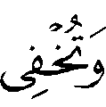  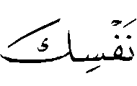  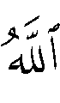 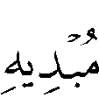 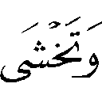 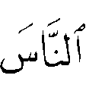  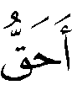 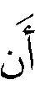 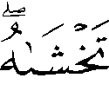 ⁽⁾ ألا ترى أن الذي يعظِّم نفسه بالباطل يريد أن ينصر كل ما قاله ولو كان خطأ .
فبيان الرسول  أن الله أحكم آياته ، ونسخ ما ألقاه الشيطان ، هو أدل على تحريه للصدق وبراءته من الكذب ، وهذا هو المقصود بالرسالة ، فإنه الصادق المصدوق صلى الله عليه وسلم تسليماً ، ولهذا كان تكذيبه كفراً محضاً بلا ريب " ⁽⁾ .

الدراسة :
ذهب كثير من المفسرين وأهل السِّير إلى أن سبب نزول هـذه الآيات قصة الغرانيق⁽⁾ ، والتي رُويت من طرق متعددة .
ومن ذلك ما رُوي عن سعيد بن جبير أنه قال : " لما نزلت هذه الآية 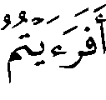  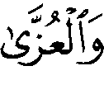 ⁽⁾ قرأها رسول الله  ، فقال : تلك الغرانيق العُلى ، وإن شفاعتهن لتُرتجى ، فسجد رسول الله ⁽⁾ ، فقال المشركون : إنه لم يذكر آلهتكم قبل اليوم بخير ، فسجد المشركون معه ، فأنزل الله : إلى قوله : 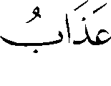 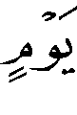 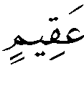 ⁽⁾ " ⁽⁾ .
وعن محمد بن كعب القرظي ، ومحمد بن قيس⁽⁾ ، قالا : " جلس رسول الله  في نادٍ من أندية قريش كثير أهله ، فتمنى يومئذ أن لا يأتيه من الله شيء فينفروا عنه فأنزل الله عليه : 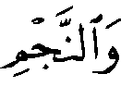  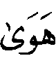  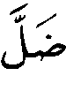 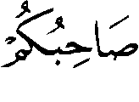 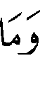 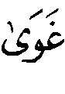 ⁽⁾ ، فقرأها رسول الله  حتى إذا بلغ 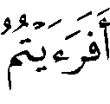  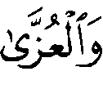  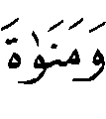 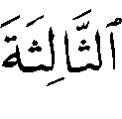 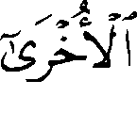 ⁽⁾ ألقى عليه الشيطان كلمتين : ( تلك الغرانقة العلى وإن شفاعتهن لترجى ) فتكلم بها ثم مضى ، فقرأ السورة كلها ، فسجد في آخر السورة وسجد القوم جميعاً معه ، ورفع الوليد بن المغيرة تراباً إلى جبهته فسجد عليه ، وكان شيخاً كبيراً لا يقدر على السجود ، فرضوا بما تكلم به وقالوا : قد عرفنا أن الله يحيي ويميت وهو الذي يخلق ويرزق ولكن آلهتنا هذه تشفع لنا عنده ؛ إذ جعلت لها نصيباً فنحن معك .
قالا : فلما أمسى أتاه جبرائيل عليهما السلام فعرض عليه السورة فلما بلغ الكلمتين اللتين ألقى الشيطان عليه قال : ما جئتك بهاتين ، فقال رسول الله  : افتريتُ على الله وقلت على الله ما لم يقل ، فأوحى الله إليه : 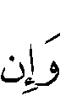 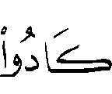 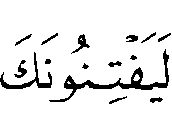  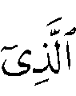 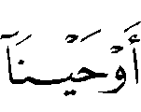 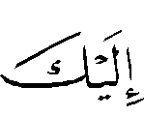 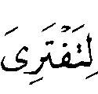 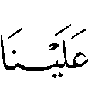 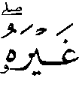 إلى قوله : 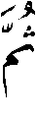  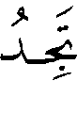  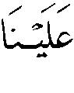 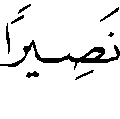 ⁽⁾ فما زال مغموماً مهموماً حتى نزلت عليه : قال : فسمع من كان من المهاجرين بأرض الحبشة أن أهل مكة قد أسلموا كلهم ، فرجعوا إلى عشائرهم وقالوا : هم أحب إلينا ، فوجدوا القوم قد ارتكسوا حين نسخ الله ما ألقى الشيطان " ⁽⁾ .
ولهذه القصة رواياتٌ كثيرة كلها باطلة سنداً ومتناً⁽⁾ ، وقد نصّ على بطلانها جمع من أهل العلم ، من المفسرين والمحدثين ، وأهل السيِّر ، وغيرهم⁽⁾ ، وإليك نصوصاً من كلامهم في بيان بطلانها إجمالاً :
قال الإمام الحافظ ابن خزيمة⁽⁾ : " هذا من وضع الزنادقة " ⁽⁾ .
وقال البيهقي⁽⁾ : " هذه القصة غير ثابتة من جهة النقل " ، وقال ما معناه : " إن
رواتها مطعون عليهم ، وليس في الصحاح ولا في التصانيف الحديثة شيء مما ذكروه فوجب اطِّراحه " ⁽⁾ .
وقال ابن حزم⁽⁾ : " وأما الحديث الذي فيه ( الغرانيق ) فكذب بحت موضوع ؛ لأنه لم يصح قط من طريق النقل ، ولا معنى للاشتغال به ؛ إذْ وضعُ الكذب لا يعجز عنه أحد ، وأما قوله تعالى : الآية ، فلا حجة لهم فيها ؛ لأن الأماني الواقعة في النفس لا معنى لها ، وقد تمنى النبي  إسلام عمِّه أبي طالب ، ولم يُرد الله كونَ ذلك ، فهذه الأماني التي ذكر الله لا سواها ، وحاشا الله أن يتمنّى نبي معصية ، وبالله التوفيق " ⁽⁾.
وممن أنكرها سنداً ومتناً أبو بكر ابن العربي المالكي⁽⁾ ، فقد بين بطلانها في عشر مقامات⁽⁾ .
ولتلميذه القاضي عياض⁽⁾ – رحمه الله – كلام نفيس حول هذه القصة وكان مما قاله : " اعلم – أكرمك الله – أن لنا في الكلام على مشكل الحديث مأخذين :
أحدهما : في توهين أصله ، والثاني : على تسليمه .
أما المأخذ الأول : فيكفيك أن هذا الحديث لم يخرجه أحد من أهل الصحة ، ولا رواه ثقة بسند متصل سليم ، وإنما أُولع به وبمثله المفسرون والمؤرخون المولعون بكل غريب ، المتلقِّفون من الصُّحف كلَّ صحيح وسقيم .
وصدق القاضي بكر بن العلاء المالكي حيث قال : لقد بُلي الناس ببعض أهل الأهواء والتفسير ، وتعلق بذلك الملحدون ؛ مع ضعف نَقَلته واضطراب رواياته وانقطاع إسناده ، واختلاف كلماته ؛ فقائل يقول : إنه في الصلاة ، وآخر يقول : قالها في نادي قومه حين أنزلت عليه السورة ، وآخر يقول : قالها وقد أصابته سِنة ، وآخر يقول : بل حدَّث نفسه فسها ، وآخر يقول : إنَّ الشيطان قالها على لسانه ، وإنّ النبي  لمّا عرضها على جبريل قال : ما هكذا أقرأتك ، وآخر يقول : بل أعلمهم الشيطان أن النبي  قرأها ، فلما بلغ النبي  ذلك قال : والله ما هكذا نزلت ، إلى غير ذلك من اختلاف الرواة .
ومن حكيت هذه الحكاية عنه من المفسّرين والتابعين لم يسندها أحدٌ منهم ، ولا رفعها إلى صاحب ، وأكثر الطرق عنهم فيها ضعيفة واهية ، والمرفوع فيه حديث شعبة⁽⁾ : عن أبي بشر⁽⁾ ، عن سعيد بن جبير ، عن ابن عباس قال : فيما أحسب – الشك في الحديث – أن النبي  كان بمكة ... وذكر القصة .
قال أبو بكر البزّار⁽⁾ : هذا الحديث لا نعلمه يُروى عن النبي  بإسناد متصل يجوز ذكره إلا هذا ، ولم يسنده عن شعبة إلا أمية بن خالد⁽⁾ ، وغيره يُرسله عن سعيد بن جُبير وإنما يُعرف عن الكلبي⁽⁾ ، عن أبي صالح ، عن ابن عباس ، فقد بيَّن لك أبو بكر - رحمه الله - أنه لا يعرف من طريق يجوز ذكره سوى هذا .
وفيه من الضعف ما نبه عليه مع وقوع الشك فيه كما ذكرناه ، الذي لا يوثق به ، ولا حقيقة معه .
وأما حديث الكلبي فممّا لا تجوز الرواية عنه ولا ذكره لقوّة ضعفه وكذبه كما أشار إليه البزار - رحمه الله - .
والذي منه في الصحيح أن النبي  قرأ : وهو بمكة ، فسجد معه المسلمون والمشركون والجنّ والإنس .
هذا توهينه من طريق النقل ، فأمّا من جهة المعنى فقد قامت الحجة ، وأجمعت الأمة على عصمته  ونزاهته ، عن مثل هذه الرذيلة ، إمّا من تمنِّيه أن يُنَزَل عليه مثل هذا من مدح آلهة غير الله ، وهو كفر ، أو أن يتسوّر عليه الشيطان ، ويشبِّه عليه القرآن حتى يجعل فيه ما ليس منه ، ويعتقد النبي  أن من القرآن ما ليس منه حتى ينبّهه جبريل  ، وذلك كله ممتنع في حقه  ، أو يقول ذلك النبي  من قبل نفسه عمداً ، وذلك كفر أو سهواً وهو معصوم من هذا كله .
وقد قرّرنا بالبراهين والإجماع عصمته  من جريان الكفر على قلبه أو لسانه لا عمداً ولا سهواً ، أو أن يُشبَّه عليه ما يُلقيه الملك بما يُلقي الشيطان ، أو يكون للشيطان عليه سبيلٌ ، أو أن يتقوّل على الله لا عمداً ولا سهواً ، ما لم ينَزَّل عليه ، وقد قال الله تعالى :
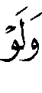 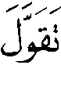 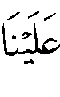 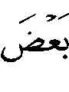 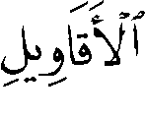 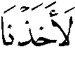 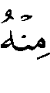 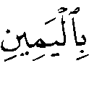 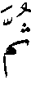 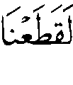 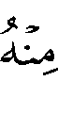 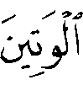 ⁽⁾ ، وقـال تعالى : 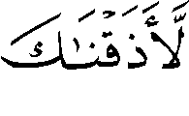 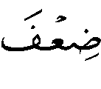 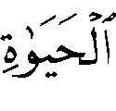 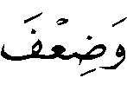 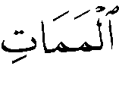 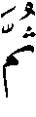  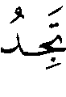  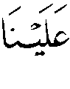 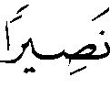 ⁽⁾ .
ووجه ثانٍ : وهو استحالة هذه القصة نظراً وعُرْفاً ، وذلك أن هذا الكلام لو كان كما رُوي لكان بعيد الالتئام ، لكونه متناقض الأقسام ، ممتزج المدح بالذّم ، متخاذل التأليف والنظم ، ولما كان النبي  ولا من بحضرته من المسلمين وصناديد المشركين ممن يخفى عليه ذلك ، وهذا لا يخفى على أدنى متأمِّل ، فكيف بمن رجح حلمه ، واتسع باب البيان ومعرفة فصيح الكلام علمه .
ووجه ثالث : أنه عُلم من عادة المنافقين ومعاندي المشركين وضعفة القلوب والجهلة من المسلمين نفورهم لأول وهلةٍ ، وتخليط العدوِّ على النبي  لأقل فتنة ، وتعييرهم المسلمين والشّمات بهم الفينة بعد الفينة ، وارتداد من في قلبه مرضٌ ممن أظهر الإسلام لأدنى شبهة ، ولم يحكِ أحدٌ في هذه القصة شيئاً سوى هذه الرواية الضعيفة الأصل ، ولو كان ذلك لوجدت قريش بها على المسلمين الصولة ، ولأقامت بها اليهود عليهم الحجة ، كما فعلوا مكابرة في قصة الإسراء حتى كانت في ذلك لبعض الضعفاء ردّة ، وكذلك ما روى في قصة القضية⁽⁾ ، ولا فتنة أعظم من هذه البيِّنة لو وُجدت ، ولا تَشْغِيْبَ للمعادي حيئنذ أشدّ من هذه الحادثة لو أمكنت ، فما روي عن معاند فيها كلمة ، ولا عن مسلم بسببها بنتُ شفة⁽⁾ ، فدل على بطلها واجتثاث أصلها.
ولا شك في إدخال بعض شياطين الإنس أو الجن هذا الحديث على بعض مغفّلي المحدثين ليلبِّس به على ضعفاء المسلمين .
ووجه رابع : ذكر الرواة لهذه القضية أن فيها نزلت : 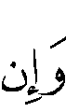 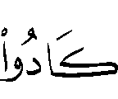 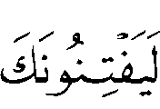  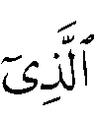 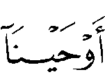 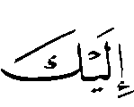 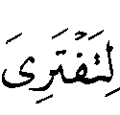 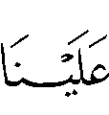 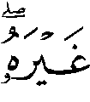 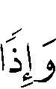 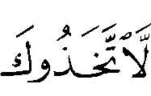 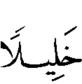 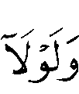 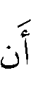 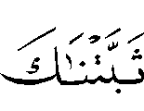 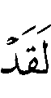 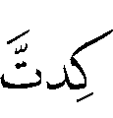 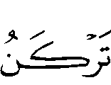  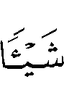 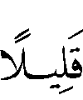 ⁽⁾ .
وهاتان الآيتان يرُدّان الخبر الذي رووه ؛ لأنّ الله تعالى ذكر أنهم كادوا يفتنونه حتى يفتري ، وأنّه لولا أن ثبّته لكاد يركن إليهم .
فمضمون هذا ومفهومه أن الله تعالى عصمه من أن يفترى ، وثبته حتى لم يركن إليهم قليلاً ، فكيف كثيراً ! وهم يروون في أخبارهم الواهية أنه زاد على الركون والافتراء بمدح آلهتهم ، وأنه قال  : " افتريت على الله ، وقلت ما لم يقل " ، وهذا ضد مفهوم الآية ، وهي تُضْعف الحديث لو صح ، فكيف ولا صحة له .
وهذا مثل قوله تعالى في الآية الأخرى : 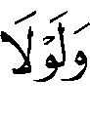 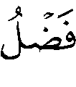 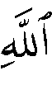 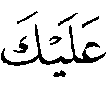 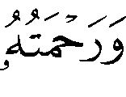 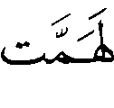 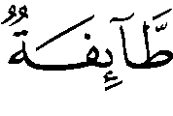 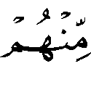  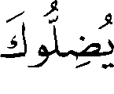 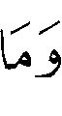  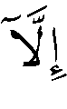 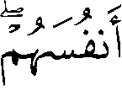 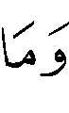 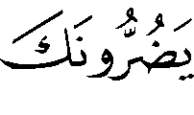  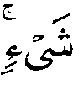 ⁽⁾ .
وقد رُوي عن ابن عباس : كل ما في القرآن ( كاد ) فهو ما لا يكون ؛ قال الله تعالى : 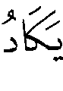  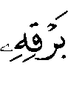 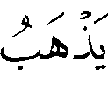 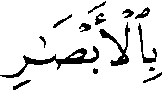 ⁽⁾ ، ولم يذهب و 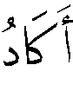 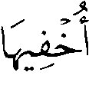 ⁽⁾ ولم يفعل .
قال القشيري القاضي⁽⁾ : ولقد طالبته قريش وثقيف إذْ مرّ بآلهتهم أن يُقْبِلَ بوجهه إليها ، ووعدوه الإيمان به إن فعل ، فما فعل ، ولا كان ليفعل .
قال ابن الأنباري⁽⁾ : ما قارب الرسول ولا ركَنْ .
وقد ذُكرت في معنى هذه الآية تفاسيرُ أُخر ما ذكرناه من نص الله على عصمة رسوله يردُّ سَفْسَافها⁽⁾ ، فلم يبق في الآية إلا أن الله تعالى امتنّ على رسوله بعصمته وتثبيته مما كاده به الكفّار ، وراموا من فتنته ، ومرادنا من ذلك تنْزيهه وعصمته  ، وهو مفهوم الآية .
وأما المأخذ الثاني : فهو مبني على تسليم الحديث لو صحَّ ، وقد أعاذنا الله من صحته ، ولكن على كل حال فقد أجاب على ذلك أئمة المسلمين بأجوبة منها الغثُّ والسَّمين " .
ثم ذكر هذه الأجوبة وتعقَّبها ، ورجح الأخير منها ، وهو الذي أجاب به ابن العربي ، فقال : " والذي يظهر ويترجّح في تأويله⁽⁾ عنده وعند غيره من المحقِّقين على تسليمه أن النبي  كان – كما أمره ربه – يرتِّل القرآن ترتيلاً ويفصِّل الآي تفصيلاً في قراءته ، كما رواه الثقات عنه ، فيمكن ترصُّد الشيطان لتلك السكتات ودسُّه فيها ما اختلقه من تلك الكلمات محاكياً نغمة النبي  بحيث يسمعه من دنا إليه من الكفّار ، فظنّوها من قول النبي  وأشاعوها ، ولم يقدح ذلك عند المسلمين بحفظ السورة قبل ذلك على ما أنزلها الله وتحقّقهم من حال النبي  في ذمِّ الأوثان وعيبها على ما عُرف منه .
وقد حكى موسى بن عقبة⁽⁾ في مغازيه نحو هذا ، وقال : " إن المسلمين لم يسمعوها وإنما ألقى الشيطان ذلك في أسماع المشركين وقلوبهم ، ويكون ما رُوي من حُزن النبي  لهذه الإشاعة والشبهة وسبب هذه الفتنة " ⁽⁾ .
وقال الرازي : " أما أهل التحقيق فقد قالوا هذه الرواية باطلة موضوعة ، واحتجوا عليه بالقرآن والسنة والمعقول " ، ثم ذكر وجوه ذلك⁽⁾ .
وقال أبو حيان : " وذكر المفسرون في كتبهم ابنُ عطية ، والزمخشري ، فمن قبلهما ، ومن بعدهما ، ما لا يجوز وقوعه من آحاد المؤمنين منسوباً إلى المعصوم صلوات الله عليه ، وأطالوا في ذلك ، وفي تقريره سؤالاً وجواباً " ⁽⁾ ، ثم ذكر أقوال الأئمة في تضعيفها ، وقرر ذلك بالأدلة النقلية والعقلية .
وقال الحافظ ابن كثير : " قد ذكر كثير من المفسرين هاهنا قصة الغرانيق ، وما كان من رجوع كثير من المهاجرة إلى أرض الحبشة ، ظنَّاً منهم أن مشركي قريش قد أسلموا ، ولكنها من طرق كلّها مرسلة ، ولم أرها مُسندةً من وجه صحيح ، والله أعلم " ⁽⁾ .
وقال الشوكاني : " ولم يصح شيء من هذا ، ولا ثبت بوجه من الوجوه ، ومع عدم صحته بل بطلانه فقد دفعه المحققون بكتاب الله سبحانه " ⁽⁾ .
وممن أنكرها شهابُ الدين الألوسي في تفسيره ، ونقل أقوال الأئمة في ذلك ، وذكر ما يترتب على إثباتها من المفاسد⁽⁾ .
وممن أنكرها سنداً ومتناً وأجاد في ذلك محمد الأمين الشنقيطي حيث قال بعد أن ذكرها : " وقد قدّمنا في هذا الكتاب المبارك أن من أنواع البيان التي تضمنها أن يقول بعض العلماء في الآية قولاً ويكون في الآية قرينة تدل على بطلان ذلك القول ، ومثلنا لذلك بأمثلة متعددة ، وهذا القول الذي زعمه كثير من المفسرين وهو أن الشيطان ألقى على لسان النبي  هذا الشرك الأكبر والكفر البواح الذي هو قولهم : ( تلك الغرانيق العلا وإن شفاعتهن لترتجى ) يعنون اللات والعزى ومناة الثالثة الأخرى ، الذي لا شك في بطلانه في نفس سياق آيات النجم التي تخللها إلقاء الشيطان المزعوم قرينة قرآنية واضحة على بطلان هذا القول ؛ لأن النبي  قرأ بعد موضع الإلقاء المزعوم بقليل قوله تعالى في اللات والعزى ومناة الثالثة الأخرى : 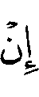  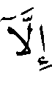 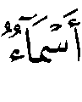 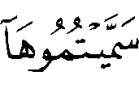 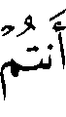 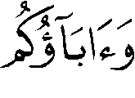  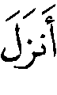 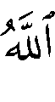  
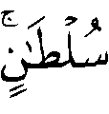 ⁽⁾ وليس من المعقول أن النبي  يسب آلهتهم هذا السب العظيم في سورة النجم متأخراً عن ذكره لها بخير المزعوم إلا وغضبوا ولم يسجدوا ، لأن العبرة بالكلام الأخير ، مع أنه قد دلت آيات قرآنية على بطلان هذا القول ، وهي الآيات الدالة على أن الله لم يجعل للشيطان سلطانا على النبي  وإخوانه من الرسل وأتباعهم المخلصين ، كقوله تعالى :
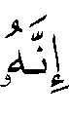 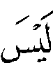  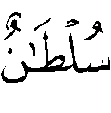 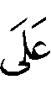  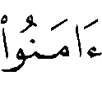 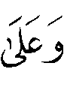 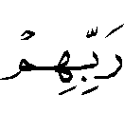 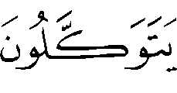  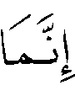 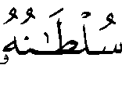 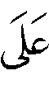 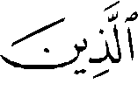 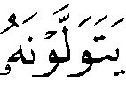 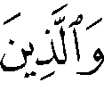 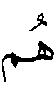 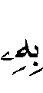 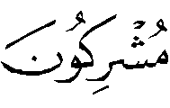 ⁽⁾ وقوله تعالى : 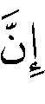 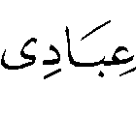 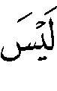 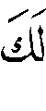 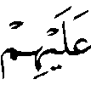 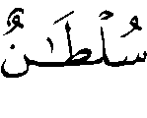 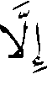  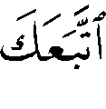 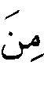 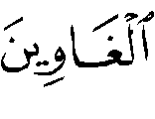 ⁽⁾ وقوله تعالى :  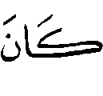 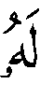 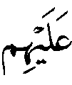  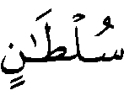 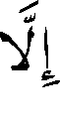 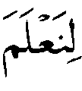  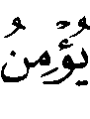 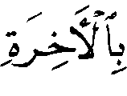 ⁽⁾ وقوله :  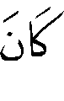  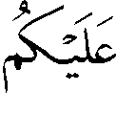  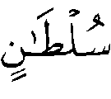 ⁽⁾ وعلى القول المزعوم أن الشيطان ألقى على لسانه  ذلك الكفر البواح فأي سلطان له أكبر من ذلك .
ومن الآيات الدالة على بطلان ذلك القول المزعوم قوله تعالى في النبي  :  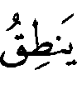  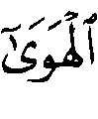  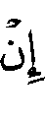 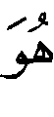  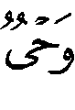 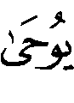 ⁽⁾ وقوله : 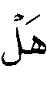    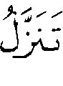 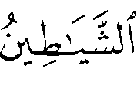  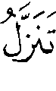 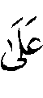 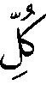 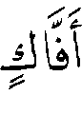 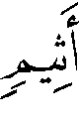 ⁽⁾ وقوله في القرآن العظيم : 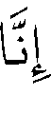   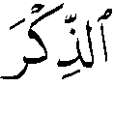 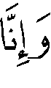 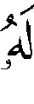 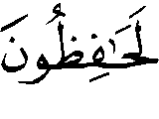 ⁽⁾ وقوله تعالى : 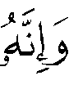 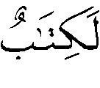 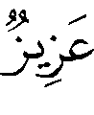   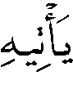  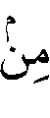 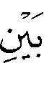 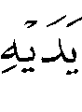 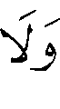  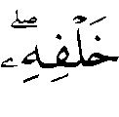 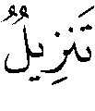 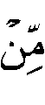 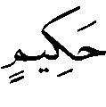 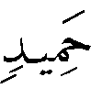 ⁽⁾ فهذه الآيات القرآنية تدل على بطلان القول المزعوم " .
ثم بيَّن بطلانها روايةً ، ثم قال : " والحاصل أن القرآن دل على بطلانها , ولم تثبت من جهة النقل مع استحالة الإلقاء على لسانه  لما ذكر شرعاً ، ومن أثبتها نسب التلفظ بذلك الكفر للشيطان فتبين أن نطق النبي  بذلك الكفر ولو سهواً مستحيل شرعاً ، وقد دل القرآن على بطلانه وهو باطل قطعاً على كل حال" ⁽⁾ .
وقال الألباني بعد أن ذكر رواياتِ هذه القصة وطرقها : " تلك هي روايات القصة ، وهي كلها كما رأيت معلّلة بالإرسال والضعف والجهالة ، فليس فيها ما يصلح للاحتجاج به ، لا سيما في مثل هذا الأمر الخطير ، ثم إن مما يبيِّن ضعفها بل بطلانها ما فيها من الاختلاف والنكارة مما لا يليق بمقام النبوة والرسالة ، ثم بيَّن نكارة متنها من سبعة وجوه " ⁽⁾ .
وممن أنكرها وبين بطلانها : الشيخ محمد عبده⁽⁾ ⁽⁾ ، والقاسمي⁽⁾ ، وابن عاشور⁽⁾ ، ومحمد الصادق عرجون⁽⁾ ،والدكتور محمد بن محمد أبو شهبة⁽⁾ .
وقد أورد هذه القصة بعضُ المفسرين ، وسكتوا عليها ، ومنهم ابن جرير⁽⁾ ، والزجاج⁽⁾ ، والثعلبي⁽⁾ ⁽⁾ ، والسمرقندي⁽⁾ ، والماوردي⁽⁾ ، والواحدي⁽⁾ ،
والسمعاني⁽⁾ ، والبغوي⁽⁾ ، والزمخشري⁽⁾ ، وابن جزي⁽⁾ ، والسعدي⁽⁾ .
وقد أثبت هذه القصة شيخُ الإسلام كما تقدم ، ولكن على سبيل الإجمال ، لم يتحدث عن رواياتها وطرقها ، وممن أثبت هذه القصة الحافظ ابن حجر حيث قال بعد أن ساق بعض رواياتها : " وكلها سِوى طريق سعيد بن جبير ؛ إما ضعيف ، وإلا منقطع ، لكن كثرة الطرق تدل على أن للقصة أصلاً " ، ثم ردَّ على ابن العربي والقاضي عياض تضعيفهما للقصة مبيناً أن الطرق إذا كثـرت وتباينت مخارجُها دلَّ ذلك على أن لها أصلاً⁽⁾ .
وقد أجاب الألباني عن ذلك من وجهين : أحدهما : أن قاعدة تقوية الحديث بكثرة الطرق ليست على إطلاقها ...
والثاني : أن الحديث المرسل لا يحتج به ، ولو كان المُرسِل ثقةً⁽⁾ .
وممن أثبتها سنداً ومتناً إبراهيم الكُوراني⁽⁾ ، كما نقل عنه الألوسي ، وقد ردَّ عليه رداً وافياً⁽⁾ .
والذين أثبتوا القصة منهم من قال ألقى الشيطان هذا الكلام على لسان رسول الله  كما هو صريح عامة الروايات ، وهو ما ذهب إليه شيخ الإسلام .
ومنهم من قال إن الشيطان لم يُلقها على لسان رسول الله  ، وإنما ألقاه في
مسامع المشركين ، وذلك أنه عليه الصلاة والسلام كان يرتِّل القرآن ترتيلاً تتخلله سكتات ، فراقب الشيطان سكتات النبي  ، ونطق بتلك الكلمات محاكياً نغمته  بقوله ، بحيث سمعه من دنا إليه فظنها المشركون ومن في قلوبهم مرض من قوله وأشاعها ، وهذا الذي استظهره ابن العربي⁽⁾ ، و القاضي عياض كما تقدم ، واختار هذا الجواب أيضاً القرطبي⁽⁾ ، وابن جزي⁽⁾ ، والحافظ ابن حجر⁽⁾ ، والشنقيطي⁽⁾ على تقدير ثبوتها .
وتقدم أن للعلماء في توجيه هذه القصة على تقدير ثبوتها مسالك ذكرها القاضي عياض كما تقدم ، وذكرها عنه الحافظ والسمعاني ، وقال : " الأكثرون من السلف ذهبوا إلى أن هذا شيء جرى على لسان الرسول  بإلقاء الشيطان من غير أن يعتقد ، وذلك محنةً وفتنةً من الله ، وعادة ، والله يمتحن عباده بما شاء ويفتنهم بما يريد ، وليس عليه اعتراض لأحد ، وقالوا : إن هذا وإن كان غلطاً عظيماً ، فالغلط يجوز على الأنبياء إلا أنهم لا يقرُّون عليه " ⁽⁾ .
وإذا تبيَّن بطلان هذه القصة المصنوعة سنداً ومتناً ، وأن العلماء المحققين من المفسرين وغيرهم قديماً وحديثاً قد تتابعوا وتوافقوا على القول بنكارتها ، وأن من أثبتها أوَّلها بتأويلات شتى مضت الإشارة إليها ، أقول : إذا تبيَّن لنا هذا عَرَفْنا أن ما ذهب إليه شيخُ الإسلام في شأنها شاذٌ ، وغريب ، وأنه لا يتفق مع أصوله المعروفة لمن يتتبع كلامه على نصوص الكتاب والسنة ؛ فإنه كثيراً ما يضعِّف أسانيدَ ، ورواياتٍ أقوى من هذه وأسلم ، ويردُّها لنكارة متْنها ، وكثيراً ما يَرُدُّ بعضَ أقوال السلف لمخالفتها لما هو معلوم من قواعد الشريعة ومقاصدها ، ولذلك أمثلته كثيرة بعضها في هذه الرسالة .
وأمَّا قوله – رحمه الله – عمَّا ذهب إليه إنه قول عامَّة السلف ومن تبعهم ، فيناقش بأنه لم يثبت عن واحد من السلف ، وتقدم تقرير ذلك ، ولعلّ هذه المرويات المتعددة عنهم ترجع إلى مصدر واحد ، كما قيل : إن ابن الزِّبَعْري⁽⁾ هو الذي اخترعها⁽⁾ .
وأما قوله : " هذا النوع أدلُّ على صدق الرسول  ، وبعده عن الهوى " ... فهو
– في رأيي – غير وجيه ، ودلائل صدقه  معلومة من جهات أخرى كثيرة جداً لا إشكال فيها .
هذا وقد تعقَّب القاسميُّ شيخَ الإسلام في هذه المسألة ، وقال : " في كلامه – رحمه الله – نظر من وجوه :
أولاً : دعواهُ أن المأثور يوافق القرآن ؛ فإنه ذهاب إلى أن الإلقاء : إلقاء الآيات ، ولا تدلُّ الآية عليه ، لا مطابقةً ولا التزاماً ، بل القول بذلك ينافي التنْزيل والوحي ، منافاة النار للماء كما سنراه .
وثانياً : دعواه أن تلك الرواية نَقْلَها ثابتٌ لا يمكن القدح فيه ، فقد قدح فيها من لا يُحصى من المتقدمين والمتأخرين ...
ثالثاً : اعترافه بأن السؤال وارد على تقدير ثبوتها ، وإلقاء الشيطان ذلك في مسامعهم ، مما يُبرهن أن فيها مغامز تنبذها العقول ، كما نبذتها صحةُ النقول " ⁽⁾ .

معنى الآية :
هذه الآية فيها تسْلية لرسول الله  ، أي : لا يحزنك ذلك فقد أصاب مثلُ هذا من قبلك من المرسلين والأنبياء⁽⁾ .
واختلف المفسرون في معناها على أقوال :
القول الأول : أن 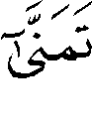 بمعنى قرأ وتلا وحدَّث ، و 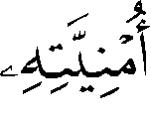 قراءته .
قال ابن عباس : " يقول : إذا حدَّث ألقى الشيطان في حديثه " ⁽⁾ .
وبه قال مجاهد والضحاك⁽⁾ ، وهو قول جمهور المفسرين⁽⁾ .
قال الفراء : " التمني : التلاوة ، وحديث النفس أيضاً " ⁽⁾ ، واختاره الزجاج⁽⁾ .
قال ابن جرير : " وهذا القول أشبه بتأويل بدلالة قوله : 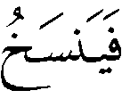 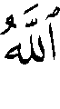  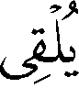 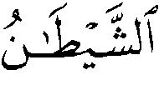 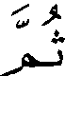 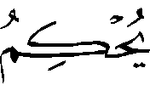  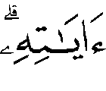 على ذلك ؛ لأن الآيات التي أخبر الله جل ثناؤه أنه يحكمها لا شك أنها آيات تنْزيله فمعلوم أن الذي ألقي فيه الشيطان هو ما أخبر الله تعالى ذكره أنه نسخ ذلك منه وأبطله ثم أحكمه بنسخه ذلك منه ، فتأويل الكلام إذن : 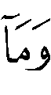 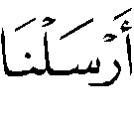 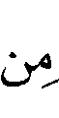 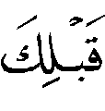  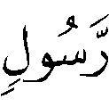 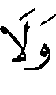 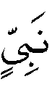 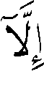 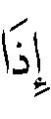 تلا كتاب الله وقرأ أو حدث وتكلم
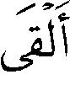 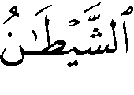 في كتاب الله الذي تلاه وقرأه أو في حديثه الذي حدث وتكلم
يقول تعالى : فيذهب الله ما يلقي الشيطان من ذلك على لسان نبيه ويبطله" ⁽⁾ .
واستدلّ كثيرٌ من المفسرين⁽⁾ لهذا القول بقول الشاعر⁽⁾ :
تمنّى كتابَ الله أولَ ليلةٍ |  | وآخرها لاقى حمامَ المقادر
ومن المفسِّرين من فرَّق بين : قرأ ، وحدَّث ، وحمل قول ابن عباس على الثاني⁽⁾ ، والظاهر أن مراد ابن عباس الأول ، هذا الذي فهمه ابن جرير وغيره ، قال الشوكاني : " فحاصل معنى الآية : أن الشيطان أوقع في مسامع المشركين ذلك من دون أن يتكلم به رسول الله  ، ولا جرى على لسانه ، وعلى تقدير أن معنى حدَّث نفسه ، فالمعنى : أنه إذا حدَّث نفسه بشيء تكلم به الشيطان وألقاه في مسامع الناس ، من دون أن يتكلم به رسول الله  ولا جرى على لسانه " ⁽⁾ .
وقد حكى شيخ الإسلام الاتفاق على أن التمني بمعنى التلاوة ، كما تقدم .
وقال ابن عطية : " ولا خلاف أن إلقاء الشيطان إنما هو لألفاظ مسموعة وقعت بها الفتنة " ⁽⁾ .
وقال الرازي : " قيل المراد بذلك على هذا المعنى : ما يجوز أن يسهو الرسول  فيه ، ويشتبه على القاري دون ما ردده من قوله : ( تلك الغرانيق العلى ) " ⁽⁾ .
واختاره القاضي عياض ووجهه بقوله : " وأولى ما يقال فيها ما عليه الجمهور من المفسرين : أن التمنِّي هاهنا التلاوة ، وإلقاء الشيطان فيها شغله بخواطر وأذكار من أمور الدنيا للتَّالي⁽⁾ حتى يُدخل عليه الوهم والنسيان فيما تلاه ، أو يدخل غير ذلك في أفهام السامعين من التحريف وسوء التأويل ما يزيله الله وينسخه ، ويكشف لبسه ويحكم آياته" ⁽⁾ .
وقال الألوسي : " والمعنى : وما أرسلنا من قبلك رسولاً ولا نبياً إلا وحاله أنه إذا قرأ شيئا من الآيات ألقى الشيطان الشُّبَه والتخيلات فيما يقرؤه على أوليائه ، ليجادلوه بالباطل ويردوا ما جاء به كما قال تعالى : 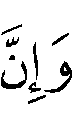 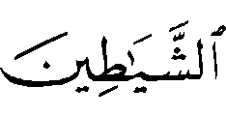 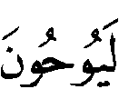 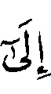 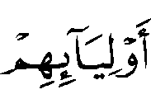
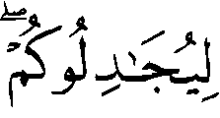 ⁽⁾ ، وقال سبحانه : 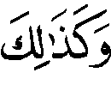 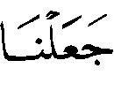 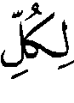  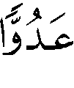 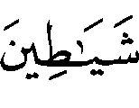 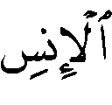 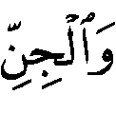 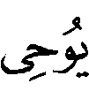 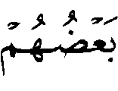 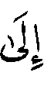 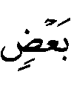 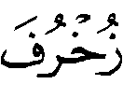 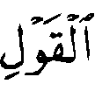 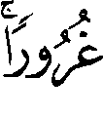 ⁽⁾ وهذا كقولهم عند سماع قراءة الرسول  :  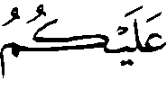 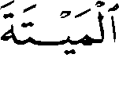 ⁽⁾ إنه يحل ذبيح نفسه ، ويحرم ذبيح الله تعالى ، وقولهم على ما في بعض الروايات عند سماع قراءته عليه الصلاة والسلام :
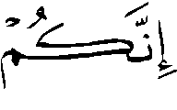 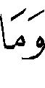 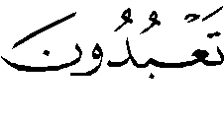  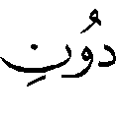 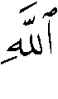 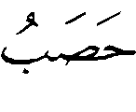 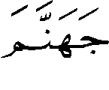 ⁽⁾ إن عيسى عبد من دون الله تعالى والملائكة عليهم السلام عبدوا من دون الله تعالى : أي : فيبطل ما يلقيه من تلك الشبه ويذهب به بتوفيق النبي  لرده أو بإنزال ما يرده أي : يأتي بها محكمة مثبتة لا تقبل الرد بوجه من الوجوه " ⁽⁾ .
وقال محمد عبده : " وفي تفسيرها وجهان :
الأول : أن التمنى بمعنى القراءة ، إلا أن الإلقاء لا بالمعنى الذي ذكره المبطلون ، بل بمعنى إلقاء الأباطيل والشبه مما يحتمله الكلام ، ولا يكون مراداً للمتكلم ، ولكن يدعي أن ذلك يؤدى إليه ، وذلك من عمل المعاجزين ، الذي دأبهم محاربة الحق ، يتبعون الشبهة ، ويسعون وراء الريبة ، ونسبة الإلقاء إلى الشيطان حينئذ لأنه مثير الشبهات بوساوسه ، ويكون المعنى : وما أرسلنا من قبلك من رسول ولا نبي إلا إذا حدث قومه عن ربه ، أو تلا وحياً أنزل الله فيه هداية لهم ، قام في وجهه مشاغبون يتقولون عليه ما لم يقله ، ويحرفون الكلم عن مواضعه ، وينشرون ذلك بين الناس ، ولا يزال الأنبياء يجالدونهم ويجاهدون في سبيل الحق ، حتى ينتصر ، فيسنخ الله ما يلقي الشيطان من شبه ، ويثبت الحق .
وقد وضع الله هذه السنة في الخلق ليتميز الخبيث من الطيب ، فيفتتن ضعفاء الإيمان الذين في قلوبهم مرض ، ثم يتمحص الحق عند أهله ، وهم الذين أتوا العلم ، فيعلمون أنه الحق من ربهم ، وتخبت له قلوبهم " ⁽⁾ .
وقال الشنقيطي : " الذي يظهر لنا أنه الصواب وأن القرآن يدل عليه دلالة واضحة وإن لم ينتبه له من تكلم على الآية من المفسرين⁽⁾ هو أن ما يلقيه الشيطان في قراءة النبي الشكوك والوساوس المانعة من تصديقها وقبولها ، كإلقائه عليهم أنهم سحر أو شعر أو أساطير الأولين ، وأنها مفتراة على الله ليست منَزلة من عنده ، والدليل على هذا المعنى أن الله بيَّن أن الحكمة في الإلقاء المذكور امتحانُ الخلق ؛ لأنه قال : 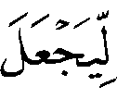  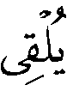 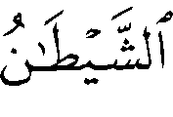 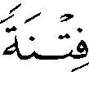   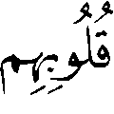 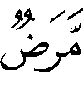 ، ثم قال : 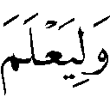 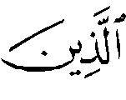 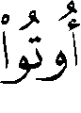 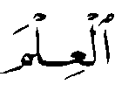 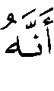 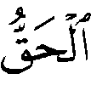   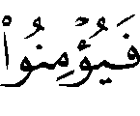 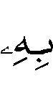 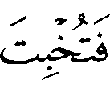  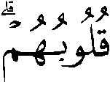 ، فقوله : يدل على أن الشيطان يلقي عليهم أن الذي يقرأه النبي ليس بحق ، فيصدقه الأشقياء ، ويكون ذلك فتنةً لهم ، ويكذبه المؤمنون الذين أوتوا العلم ، ويعلمون أنه الحق لا الكذب ، كما يزعم لهم الشيطان في إلقائه ، فهذا الامتحان لا يناسب شيئاً زاده الشيطان من نفسه في القراءة ، والعلم عند الله - تعالى - " ⁽⁾ .

القول الثاني : أن المراد بالتَّمنِّي في الآية : التَّمنِّي المعروف ، أي : أحبَّ وأراد واشتهى إسلام أمته وطاعتهم لله ورسله ، وتقدم قول الفراء : " وحديث النفس " .
قال ابن عطية : " وتمنَّى : معناه المشهور : أرادَ وأحبَّ " ⁽⁾ .
قال الرازي : " وأما إذا فسَّرناها بالخاطر ، وتمنِّي القلب ، فالمعنى أن النبي  : متى تمنَّى بعض ما يتمناه من الأمور ، وسوس الشيطان إليه الباطل ، ويدعوه إلى ما لا ينبغي ، ثم إن الله ينسخ ذلك ويبطله ويهديه إلى ترك الالتفات إلى وسوسته " ⁽⁾ .
وقال ابن جُزي : "وقيل : هو التمنِّي بمعنى حُب الشيء ، وهذا المعنى أشهر في اللفظ ، أي تمنَّى النبي  مقاربةَ قومه واستئلافهم" ⁽⁾ .
وقال القاسمي : " 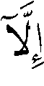 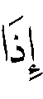  أي : رغب في انتشار دعوته ، وسرعة علو شرعته أي : بما يصدُّ عنها ، ويصرف المدعوِّين عن إجابتها " ⁽⁾ .
وقال محمد عبده مبيِّناً المعنى الثاني للتَّمنِّي : " المراد به : تشهِّي حصول الأمر المرغوب فيه وحديث النفس بما كان ويكون ، والأمنية من هذا المعنى ، وما أرسل الله من رسول ، ولا نبي ليدعو قومه إلى هدى جديد ، أو شرع سابق إلا وغايةُ مقصوده ، وجل أمانيه أن يؤمن قومه ، وكان نبينا من ذلك في المقام الأعلى : 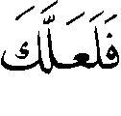 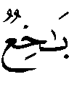 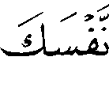  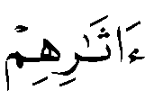  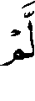 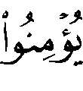 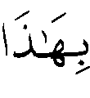 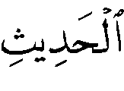 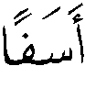 ⁽⁾ ، 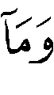 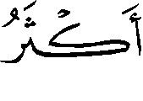 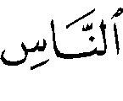 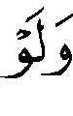 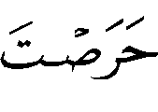 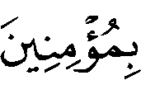 ⁽⁾ ، ويكون المعنى : وما أرسلنا من رسول ولا نبي ، إلا إذا تمنى هذه الأمنية السامية ، ألقى الشيطان في سبيله العثرات ، وأقام بينه وبين مقصده العقبات ، ووسوس في صدور الناس ، فثاروا في وجهه ، وجادلوه بالسلاح حيناً وبالقول حيناً آخر ، فإذا ظهروا عليه والدعوة في بدايتها ، ونالوا منه وهو قليل الأتباع ، ظنوا أن الحق في جانبهم ، وقد يستدرجهم الله جرياً على سنته ، يجعل الحرب بينهم وبين المؤمنين سجالاً ، فينخدع بذلك الذين في قلوبهم شك ونفاق ، ولكن سرعان ما يمحق الله ما ألقاه الشيطان من الشبهات ، وينشئُ من ضعف أنصار الآيات قوة ، ومن ذلهم عزة ، وتكون كلمة الله هي العليا ، وكلمة الذين كفروا السفلى ، ليعلم الذين أوتوا العلم أن ما جاء به الرسل هو الحق ، فتخبت له قلوبهم ، وإن الله لهادي الذين آمنوا إلى صراط مستقيم ، هذا هو الحق ، وما عدا ذلك فهو باطل " ⁽⁾ .
وقال الشنقيطي : " ومعنى كون الإلقاء في أمنيته على هذا الوجه : أن الشيطان يلقي وساوسه وشبهه ليصدَّ بها عمّا تمناه الرسول أو النبي ، فصار الإلقاء كأنه واقع فيها بالصدِّ عن تمامها والحيلولة دون ذلك" ⁽⁾ .
وقال ابن عاشور : " والتمني : كلمة مشهورة ، وحقيقتها طلب الشيء العسير حصوله ، والأُمنيَّة : الشيء المُتمنَّى ، وإنما يتمنَّى الرسلُ والأنبياء أن يكون قومهم كلهم صالحين مهتدين ... " ، ثم قال : " ومعنى إلقاء الشيطان في أُمنية النبي والرسول إلقاء ما يضادُّها ، كمن يمكر فيلقي السمَّ في الدسم ، فإلقاء الشيطان بوسوسته : أن يأمر الناس بالتكذيب والعصيان ، ويلقي في قلوب أئمة الكفر مطاعن يبثُّونها في قومهم ، ويروٌّج الشبهات بإلقاء الشكوك التي تصرف نظر العقل عن تذكر البرهان ... " ⁽⁾ .
والراجح – والله أعلم – أن قصة الغرانيق باطلة ، وأن المراد بالتمني التلاوة ، وأن معنى الآية ما ذهب إليه القاضي عياض ، والألوسي ، ومحمد عبده ، والشنقيطي ، من أن المعنى : ما يلقيه الشيطان في قراءة النبي  من الشكوك والوساوس المانعة من تصديقها وقبولها .

(?) سورة الحج : الآيات 11 – 13 .
(?) سورة الأنبياء : الآية 83 .
(?) سورة الأنعام : الآية 17 .
(?) سورة الأعراف : الآية 188 .
(?) سورة البقرة : الآية 177 .
(?) سورة سبأ : الآية 33 .
(?) سورة إبراهيم : الآية 36 .
(?) سورة هود : الآية 101 .
(?) أخرجه البخاري 6/310 ح3158 ، كتاب الجزية والموادعة ، باب الجزية والموادعة مع أهل الذمة ، ومسلم 4/2273 ح2961 ، كتاب الزهد والرقائق ، عن عمرو بن عوف الأنصاري  .
(?) مجموع الفتاوى 15/269 - 275 .
(?) ذكره في الدر 4/624 ، وعزاه لابن أبي حاتم ، وهو قول ابن جرير 9/415 .
(?) تفسيره 9/417 .
(?) سورة ق : الآية 3 .
(?) معاني القرآن وإعرابه 3/415 ، وبه أجاب الواحدي في الوسيط 3/261 ، والبغوي 3/277 ، وابن الجوزي 5/283 .
(?) تفسيره 3/277 ، وهو مأخوذ عن السمعاني 3/425 .
(?) الكشاف 3/27 .
(?) تفسيره 6/331 ، وانظر : أضواء البيان 5/46 .
(?) هو سعيد بن مسعدة المجاشعي بالولاء ، البلخي ، ثم البصري ، أبو الحسن ، الأخفش الأوسط ، نحوي عالم باللغة والأدب ، من مؤلفاته : معاني القرآن ، والاشتقاق ، توفي سنة 215هـ . انظر : بغية الوعاة 1/590 ترجمة رقم (1244) ، والأعلام 3/101 .
(?) معاني القرآن 2/450 .
(?) تفسيره 2/51 ، وانظر : البحر المحيط لأبي حيان 6/331 .
(?) تفسيره 6/330 ، وقوَّاه الشنقيطي في تفسيره 5/47 .
(?) تفسيره 6/331 .
(?) سورة سبأ : الآية 24 .
(?) تفسيره 4/623 .
(?) تفسيره 17/216 .
(?) سورة الحج : الآية 18 .
(?) هو يحيى بن زياد بن عبد الله بن منظور الديلمي ، مولى بني أسد ، أبو زكريا ، المعروف بالفراء ، إمام أهل الكوفة في النحو ، ولد بالكوفة سنة 144هـ ، من مؤلفاته : معاني القرآن ، والمقصور والممدود ، توفي وهو ذاهب إلى مكة سنة 207هـ . انظر : تاريخ بغداد 14/149 ترجمة (7467) ، وتهذيب التهذيب 11/212 .
(?) هو رُفَيْع بن مِهْرَان الرِّياحي البصري ، المقرئ الفقيه المفسر ، وله تفسير ، توفي سنة 93هـ . انظر : تقريب التهذيب ص210 ، وطبقات المفسرين للداوودي 1/172 ترجمة رقم (170) .
(?) سورة فصلت : الآية 11 .
(?) سورة البقرة : الآية 74 .
(?) سورة الإسراء : الآية 44 .
(?) جامع الرسائل 1/40 ، وقد حكى الخلاف عن ابن الجوزي في زاد المسير 5/285 .
(?) معاني القرآن 2/219 .
(?) تفسير ابن عطية 11/186 .
(?) هو أبو المظفَّر منصور بن محمد بن عبد الجبار بن أحمد المروزي السمعاني الشافعي التميمي ، المفسر المحدث الفقيه ، من مؤلفاته : تفسير السمعاني ، والانتصار لأصحاب الحديث ، توفي سنة 489هـ بمرو . انظر : طبقات الشافعية للأسنوي 1/321 ترجمة رقم (603) ، وطبقات الداوودي 2/339 ترجمة (651) .
(?) تفسيره 3/428 .
(?) الوسيط 3/262 .
(?) تفسيره 2/53 .
(?) تفسيره 3/221 .
(?) تفسيره 12/15 .
(?) تفسيره 17/227 .
(?) كتاب الصلاة ص180 .
(?) ذكره عنه ابن الجوزي 5/285 .
(?) أخرجه ابن جرير 9/122 ، وعزاه في الدر 4/626 أيضاً لعبد بن حميد وابن المنذر .
(?) ابن عطية 11/186 .
(?) تفسيره 9/122 .
(?) تفسيره 3/279 .
(?) تفسيره 2/53 .
(?) سورة الحج : الآيتان 30 – 31 .
(?) يأتي تخريجه ، وليس في الصحيحين ، وإنما الذي في الصحيحين حديث أبي بكرة وأنس – رضي الله عنهما - : " ألا أنبئكم بأكبر الكبائر ... " وليس فيه ذكر الآية . انظر : فتح الباري 5/322 ، كتاب الشهادات ، باب ما قيل في شهادة الزور .
(?) سورة المجادلة : الآية 2 .
(?) مجموع الفتاوى 14/169 ، وانظر : نفس المرجع 1/81 ، 27/82 ، واقتضاء الصراط المستقيم 2/758 فقد بيَّن في هذه المواضع أن المراد بالزور في هذه الآية الكذب .
(?) أخرجه ابن جرير 9/144 ، وعزاه في الدر 4/646 لعبد الرزاق ولم أجده .
(?) أخرجه أحمد 4/321 ، وأبو داود 3/304 ح3599 ، كتاب الأقضية ، باب في شهادة الزور ، وهذا لفظه ، وابن ماجة 2/794 ح2372 ، كتاب الأحكام ، باب شهادة الزور ، والترمذي 4/475 ح2300 ، كتاب الشهادات ، باب ما جاء في شهادة الزور ، وابن أبي شيبة في المصنف 7/258 ، وابن جرير 9/144 ، وعزاه في الدر المنثور 4/646 أيضاً لعبد بن حميد وابن المنذر وابن أبي حاتم وابن مردويه ، والبيهقي في الشعب ، والطبراني ، جميعهم من حديث خريم بن فاتك ، قال ابن القطان : " لا يصحُّ " ، تخريج الكشاف للزيعلي 2/383 ، وقال الحافظ في التلخيص 4/349 : " إسناده مجهول ، ورواه أحمد والترمذي والطبري من حديث أيمن بن خريم وهو ضعيف أيضاً " .
(?) أخرجه ابن جرير 9/144 .
(?) أخرجه ابن جرير 9/144 من طريقين ، وعزاه في الدر 4/646 لابن أبي حاتم .
(?) تفسيره 3/436 .
(?) أخرجه ابن أبي حاتم ، انظر : الدر 4/646 .
(?) معاني القرآن وإعرابه 3/425 .
(?) تفسيره 9/144 .
(?) تفسيره المحرر الوجيز 11/198 .
(?) انظر : فتح الباري 5/322 .
(?) فتح القدير 3/639 .
(?) تيسير الكريم الرحمن ص539 .
(?) أضواء البيان 5/689 .
(?) سورة الحج : الآية 40 .
(?) الجواب الصحيح 2/214 .
(?) انظر : تفسير السمرقندي 2/396 ، والواحدي 3/273 ، والماوردي 4/30 ، والزمخشري 3/34 ، وأبي حيان 6/347 ، والنسفي 2/117، والألوسي 17/163 .
(?) تفسير ابن أبي حاتم 8/2497 ، وانظر : تفسير ابن الجوزي 5/299.
(?) تفسير ابن جرير 9/166 .
(?) تفسير ابن كثير 3/236 .
(?) انظر : تفسير ابن جرير 9/166 ، وابن عطية 11/206 ، والرازي 23/36 ، وفي المراد بالصوامع والبيع والصلوات أقوال أرجحها أن المراد بالصوامع معابد رهبان النصارى ، والبيع كنائس النصارى ، والصلوات كنائس اليهود ، وهذا قول جمهور المفسرين . انظر : تفسير ابن جرير 9/164 ، وابن الجوزي 5/299 ، وابن كثير 3/236 .
(?) تفسير الرازي 23/36 .
(?) قواعد الترجيح عند المفسرين 1/288 .
(?) سورة الحج : الآيات 52 – 54 .
(?) سورة البقرة : الآية 78 .
(?) هكذا في الأصل .
(?) أخرجه مسلم 4/1835 ، ح2361 ، كتاب الفضائل ، باب وجوه امتثال ما قاله شرعاً . عن أبي هريرة  .
(?) مجموع الفتاوى 15/190 – 192 .
(?) سورة الأحزاب : الآية 37 .
(?) مجموع الفتاوى 10/291 – 292 ، وانظر : الجواب الصحيح 2/35 .
(?) قال ابن الأثير في النهاية 3/364 : " الغرانيق هاهنا : الأصنام ، وهي في الأصل : الذكور من طير الماء ، واحدها غُرْنُوق ، وغُرْنَيْق ، سمِّي به لبياضه ، وقيل : الكُرْكيُّ ، والغُرنوق أيضاً : الشابُّ الناعمُ الأبيض ، وكانوا يزعمون أن الأصنام تُقرِّبهم من الله وتشفع لهم ، فشُبِّهت بالطيور التي تعلو في السماء وترتفع " ، وقال محمد الأمين الشنقيطي في رحلة الحج إلى بيت الله الحرام ص129 : "ومعنى قول الشيطان : تلك الغرانيق العُلى : أن الأصنام في عُلو منْزلتها ورفعة شأنها كالغرانيق المرتفعة نحو السماء في طيرانها " ، وانظر : أضواء البيان 5/732 ، وقال الحافظ في الفتح 8/440 : " وقيل المراد بالغرانيق العُلى : الملائكة ، وكان الكفار يقولون : الملائكة بنات الله ويعبدونها ، فسيق ذكر الكل ليرد عليهم بقوله تعالى :  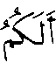 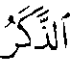 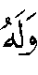 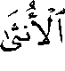  فلما سمعه المشركون حَملوه على الجميع ، وقالوا : قد عظَّم آلهتنا ، ورضوا بذلك ، فنسخ الله ذلك وأحكم آياته " ، وانظر : تفسير الزمخشري 3/37 ، وابن عطية 11/212 - 213 ، والقرطبي 12/57 .
(?) سورة النجم : الآية 19 .
(?) أي : في نهايتها . وسجود المشركين عند سماع سورة النجم من النبي  وسجوده فيها ثابت في صحيح البخاري 8/781 ، ح4862 ، كتاب التفسير ، باب 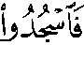 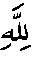 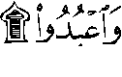 وليس فيه ذكر لهذه القصة ، وقد ذكر العلماء لسجودهم هذا أسباباً ، منها : أنهم سجدوا لدهشة أصابتهم ، وخوف اعتراهم عند سماع السورة . انظر : الفتح 8/781 ، وتفسير الألوسي 17/183 .
(?) سورة الحج : الآيات 52 – 55 .
(?) أخرجه ابن جرير 9/176 ، وعزاه في الدر 4/661 لابن المنذر وابن أبي حاتم وابن مردويه مرسلاً ، وروي موصولاً عن ابن عباس ، ذكره السيوطي في الدر 4/661 ، وعزاه للبزار والطبراني وابن مردويه والضياء في المختارة ، وقد ضعّفه البزار كما في كشف الأستار 3/72ح2263 ، والزيلعي في تخريج الكشاف2/392 ، والألباني في نصب المجانيق ص12 .
(?) هو محمد بن قيس بن مَخرمة بن المطّلب المطّلبي ، يقال له رؤية ، يروي عن النبي  مرسلاً ، وعن عائشة وأبي هريرة - رضي الله عنهما - . انظر : تهذيب التهذيب 9/412 ، وتقريب التهذيب ص503 .
(?) سورة النجم : الآيتان 1 – 2 .
(?) سورة النجم : الآيتان 19 – 20 .
(?) سورة الإسراء : الآيات 73 – 75 .
(?) أخرجه ابن جرير 9/174 ، وعزاه السيوطي في الدر 4/662 أيضاً لسعيد بن منصور ، وضعَّفه الألباني في نصب المجانيق ص12 .
(?) لا يتسع المقام لذكر هذه الروايات وطرقها ، وكلام الأئمة عليها هنا ، ومن أراد الاطلاع عليها يرجع إلى تفسير ابن جرير 9/174 - 179 ، والدر المنثور للسيوطي 4/661 - 664 ، ونصب المجانيق لنسف قصة الغرانيق للألباني ، ودلائل التحقيق لإبطال قصة الغرانيق لعلي حسن عبد الحميد .
(?) بل صُنِّف في بيان بطلانها مصنفات ومن ذلك جزء للإمام الحافظ ابن خزيمة ، ذكر ذلك الرازي في تفسيره 23/44 ، وهناك رسالة مخطوطة بعنوان : بطلان قصة الغرانيق ، وأُخرى بعنوان : اللُّمعَةُ السُّنية في تحقيق الإلقاء في الأُمْنيِّة وكلاهما مجهولة المؤلف ، انظر : دلائل التحقيق ص16 ، وأفردها من المعاصرين الشيخ المحدِّث محمد ناصر الدين الألباني في رسالة أسماها نصْب المجانيق لنسف قصة الغرانيق ، وتلميذه علي حسن في كتاب أسماه دلائل التحقيق لإبطال قصة الغرانيق ، ولبُّها من رسالة شيخه .
(?) هو الحافظ محمد بن إسحاق بن خزيمة السلمي ، أبو بكر ، إمام نيسابور ، كان عالماً بالحديث فقيهاً مجتهداً ، ولد سنة 223هـ بنيسابور ، وتوفي بها سنة 311هـ ، من مؤلفاته : التوحيد وإثبات صفة الرب ، والصحيح . انظر : سير أعلام النبلاء 14/365 ، وشذرات الذهب 2/262 .
(?) ذكره عنه الرازي في تفسيره 23/44 .
(?) هو أحمد بن الحسين بن علي ، أبو بكر ، من أئمة الحديث ، ولد سنة 384هـ ، من مؤلفاته : الأسماء والصفات ، ومناقب الإمام الشافعي ، توفي سنة 458هـ . انظر : وفيات الأعيان 1/75 ترجمة (28) ، وشذرات الذهب 3/304 .
(?) ذكره عنه أبو حيان 6/352 ، والمناوي في الفتح السماوي 2/842 ،ولم أجده في كتبه .
(?) هو علي بن أحمد بن سعيد بن حزم الظاهري ، أبو محمد ، عالم الأندلس ، وأحد أئمة الإسلام ، ولد بقرطبة سنة 384هـ ، وتوفي سنة 456هـ ، من مؤلفاته : الفصل في الملل والأهواء والنحل ، والمحلى . انظر : سير أعلام النبلاء 18/184 ، والأعلام 4/254 .
(?) الفصل 4/48 .
(?) هو أبو بكر ، محمد بن عبد الله بن محمد المعافري الإشبيلي المالكي ، المعروف بابن العربي ، محدِّث ، فقيه مفسر مجتهد ، ولد سنة 468هـ ، من مؤلفاته : أحكام القرآن ، والعواصم من القواصم ، توفي سنة 543هـ . انظر : وفيات الأعيان 4/296 ترجمة (626) ، وطبقات المفسرين 2/180 .
(?) أحكام القرآن 3/1300 – 1303 .
(?) هو الإمام العلامة ، القاضي عياض بن موسى بن عياض بن عمرون اليحصبي السبتي المالكي ، إمام أهل الحديث في وقته ، ولد سنة 476هـ ، وتوفي سنة 544هـ ، من مؤلفاته : الشفا بتعريف حقوق المصطفى ، وشرح صحيح مسلم . انظر : السير 20/512 ، والأعلام 5/99 .
(?) هو الإمام الحافظ شعبة بن الحجاج بن الورد العَتَكي الأزدي ، مولاهم الواسطي ثم البصري ، أبو بسطام ، كان الثوري يقول : " هو أمير المؤمنين في الحديث " ، ولد سنة 82هـ ، وتوفي سنة 160هـ . انظر : تهذيب التهذيب 4/338 ، وتقريب التهذيب ص266 .
(?) هو جعفر بن أبي وحشية إياس اليشكري البصري ثم الواسطي ، أحد الأئمة والحفاظ ، مات ساجداً رحمه الله بمكة سنة 124هـ . انظر : سير أعلام النبلاء 5/465 ، وتهذيب التهذيب 2/83 .
(?) هو أحمد بن عمرو بن عبد الخالق البزار ، أبو بكر ، من حفاظ الحديث ، توفي بالرملة سنة 292هـ ، من مؤلفاته : المسند . انظر : تاريخ بغداد 4/334 ترجمة (2157) ، وشذرات الذهب 2/209 .
(?) هو أمية بن خالد بن الأسود القيسي البصري ، أبو عبد الله ، صدوق ، مات سنة مائتين ، أو إحدى ومائتين . انظر : تقريب التهذيب ص114 ترجمة رقم (554) ، وشذرات الذهب 1/359 .
(?) هو محمد بن السائب بن بشر بن عمرو بن الحارث الكلبي ، أبو النضر ، نسابة راوية عالم بالتفسير والأخبار وأيام العرب ، توفي بالكوفة سنة 146هـ ، من مؤلفاته : تفسير القرآن ، وهو ضعيف الحديث . انظر : تهذيب التهذيب 9/178 ، وتقريب التهذيب ص479 .
(?) سورة الحاقة : الآيات 44 – 46 .
(?) سورة الإسراء : الآية 75 .
(?) المراد بها صلح الحديبية .
(?) أي : كلمة .
(?) سورة الإسراء : الآية 73 .
(?) سورة النساء : الآية 113 .
(?) سورة النور : الآية 43 .
(?) سورة طه : الآية 15 .
(?) هو الإمام الزاهد عبد الكريم بن هوازن بن عبد الملك بن طلحة النيسابوري القشيري الشافعي الصوفي ، أبو القاسم ، ولد سنة 376هـ ، من مؤلفاته : التفسير الكبير ، والرسالة القشيرية ، توفي سنة 465هـ . انظر : تاريخ بغداد 11/83 ترجمة رقم (5763) ، وسير أعلام النبلاء 18/227 .
(?) هو الإمام اللغوي محمد بن القاسم بن محمد بن بشار بن الحسين بن بيان بن سماعة ، أبو بكر ، ولد سنة 271هـ ، كان صدوقاً ديناً ، من مؤلفاته : الوقف والابتداء ، وكتاب المشكل ، توفي سنة 328هـ . انظر : تاريخ بغداد 3/181 ، وسير أعلام النبلاء 15/274 .
(?) أي : رديئها . انظر : مختار الصحاح ص137 .
(?) أي : تأويل هذا الحديث .
(?) هو موسى بن عقبة بن أبي عيّاش الأسدي ، مولى آل الزبير ، ثقة فقيه إمام في المغازي ، توفي سنة إحدى وأربعين ومائة ، وقيل بعد ذلك ، من مؤلفاته : المغازي . انظر : الجرح والتعديل 8/154 ، وتقريب التهذيب ص552 .
(?) الشفاء بتعريف حقوق المصطفى 2/750 – 760 ، وانظر هذه الأجوبة أو بعضها في تفسير الثعلبي 7/30 ، والماوردي 4/35 ، والبغوي 3/294 ، وفتح الباري 8/559 ، والألوسي 18/179 .
(?) تفسيره 23/44 – 48 .
(?) تفسيره 6/352 .
(?) تفسيره 3/2239 .
(?) تفسيره 3/653 ، ثم ذكر أقوال الأئمة في بطلانها .
(?) تفسيره 18/177 وما بعدها .
(?) سورة النجم : الآية 23 .
(?) سورة النحل : الآيتان 99 – 100 .
(?) سورة الحجر : الآية 42 .
(?) سورة سبأ : الآية 21 .
(?) سورة إبراهيم : الآية 22 .
(?) سورة النجم : الآيتان 3 – 4 .
(?) سورة الشعراء : الآيتان 221 – 222 .
(?) سورة الحجر : الآية 9 .
(?) سورة فصلت : الآيتان 41 – 42 .
(?) أضواء البيان 5/728 – 733 ، وله في رحلة الحج ص128 – 135 كلام أوسع .
(?) نصب المجانيق ص4 – 19 .
(?) هو محمد عبده بن حسن خير الله الغرابلي الحنفي المصري ، مفتي الديار المصرية ، من رواد المدرسة العقلية الحديثة ، تتلمذ على يد جمال الدين الأفغاني ، وتتلمذ عليه رشيد رضا ، من مؤلفاته : شرح مقامات بديع الزمان الهمذاني ، والإسلام والنصرانية مع العلم والمدنية ، توفي سنة 1323هـ . انظر : الأعلام 6/252 ، ومعجم المؤلفين 10/272 .
(?) وله كلام طويل في نقد سندها ومتنها ، انظر : تفسير القاسمي 12/46 ، والإسرائيليات والموضوعات في كتب التفسير ص314 – 322 .
(?) تفسيره 12/38 ، وله كلام طويل ونقولات كثيرة في ردها .
(?) تفسيره 17/303 – 306 .
(?) وله كلام طويل – رحمه الله – في بيان بطلان متنها ، انظر كتاب : محمد رسول الله 2/30- 150 ، وما ذكرته إنما هي نماذج مختارة لمن أنكرها ، وإلا فإن عامّة العلماء من المفسرين والمحدثين وغيرهم على بطلانها .
(?) انظر : الإسرائيليات والموضوعات في كتب التفسير ص 314 – 323 .
(?) تفسيره 9/174 .
(?) معاني القرآن وإعرابه 3/434 ، ولم يذكر نصَّها وإنما أشار إليها .
(?) هو أحمد بن محمد بن إبراهيم الثعلبي ، أبو إسحاق ، مفسر له اشتغال بالتاريخ ، من مؤلفاته : الكشف والبيان في تفسير القرآن ، وعرائس المجالس في قصص الأنبياء ، توفي سنة 427هـ . انظر : وفيات الأعيان 1/79 ترجمة رقم (31) ، وطبقات المفسرين للداوودي 1/65 ترجمة رقم (59) .
(?) تفسيره 7/29 .
(?) تفسيره 3/399 – 400 .
(?) تفسيره 4/35 .
(?) تفسيره الوسيط 3/276 .
(?) تفسيره 3/447 – 449 .
(?) تفسيره 3/292 .
(?) الكشاف 3/37 .
(?) تفسيره 2/61 .
(?) تفسيره ص542 .
(?) فتح الباري 8/439 [ ط السلفية ] ، وانظر : تخريج أحاديث الكشاف له 4/114 .
(?) نصب المجانيق ص20 – 24 ، 33 – 36 ، كما أجاب عن كلامه محمد أبو شهبة ص318 .
(?) هو برهان الدين إبراهيم بن حسن الكُوراني ، من فقهاء الشافعية ، ولد بـ( شهرزور ) وقدم المدينة وتوفي بها عام 1101هـ . انظر : الأعلام 1/35 .
(?) تفسير الألوسي 17/1178 – 1186 .
(?) أحكام القرآن 3/1303 ، وانظر : تفسير القرطبي 12/55 .
(?) تفسيره 12/156 .
(?) تفسيره 2/61 .
(?) فتح الباري 8/440 [ط السلفية ] .
(?) رحلة الحج ص128 .
(?) تفسيره 3/449 .
(?) عبد الله بن الزبعري السهمي القرشي ، شاعر قريش في الجاهلية ، كان شديداً على المسلمين ، أسلم بعد الفتح ومدح النبي  . انظر : الأعلام 4/87 .
(?) ذكره الطيبي في حاشيته على الكشاف نقلاً عن بعض المؤرِّخين ، انظر : تفسير ابن عاشور 17/305 ، وحاشية الطيبي ما زالت مخطوطة وقد حقق أجزاء من أولها في الجامعة الإسلامية في المدينة .
(?) تفسيره 12/43 ، ولمحمد صادق عرجون مناقشة طويلة لرأي الشيخ ، انظر كتابه محمد رسول الله 2/87-104.
(?) انظر : تفسير ابن كثير 3/41 .
(?) أخرجه ابن جرير 9/177 ، وذكره عنه البخاري 8/438 في صحيحه معلقاً .
(?) أخرجه عنهما ابن جرير 9/178 ، قال مجاهد : " إذا قال " ، وقال الضحاك : " يعني بالتمني القراءة والتلاوة " .
(?) نسبه لأكثر المفسرين الثعلبي 7/30 ، والسمعاني 3/477 ، والبغوي 3/293 ، وابن الجوزي 5/303 ، والشوكاني 3/654 .
(?) معاني القرآن 2/229 .
(?) معاني القرآن وإعرابه 3/433 .
(?) تفسيره 9/178 .
(?) استدل به الثعلبي 7/30 ، والسمعاني 3/477 ، والزمخشري 3/37 ، وابن عطية 12/211 ، وابن كثير 3/241 .
(?) نسبه بعضهم لحسان بن ثابت  ، وليس في ديوانه ، وذكره في لسان العرب 2/4284 مادة (منى) .
(?) انظر : إعراب القرآن للنحاس 3/104 ، وتفسير الشوكاني 3/654 ، وكأن البخاري يفرِّق بينها حيث حكى قول ابن عباس ثم قال : " ويقال 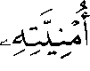 قراءته " .
(?) تفسيره 3/654 باختصار .
(?) تفسيره 11/212 .
(?) تفسير الرازي 23/45 .
(?) أي : القاري .
(?) الشفا 2/741 .
(?) سورة الأنعام : الآية 121 .
(?) سورة الأنعام : الآية 112 .
(?) سورة البقرة : الآية 173 .
(?) سورة الأنبياء : الآية 98 .
(?) تفسيره 17/173 .
(?) الإسرائيليات والموضوعات في كتب التفسير ص321 ، ويأتي ذكر الوجه الثاني .
(?) وقد سبقه إلى هذا المعنى القاضي عياض ، والألوسي ، ومحمد عبده ، كما تقدم ، فلعله لم يطَّلع على ذلك .
(?) تفسيره 5/732 .
(?) تفسيره 11/210 .
(?) تفسيره 23/47 ، ثم ذكر وجوه وسوسة الشيطان له .
(?) تفسيره 2/61 .
(?) تفسيره 12/36 .
(?) سورة الكهف : الآية 6 .
(?) سورة يوسف : الآية 103 .
(?) الإسرائيليات والموضوعات في كتب التفسير ص321 – 323 .
(?) تفسيره 5/728 .
(?) تفسيره 17/297 – 299 ، وضعّف إطلاق الأُمنية على القراءة ص299 .

